|  |
| --- |
|  |
| Приказ Минтранса России от 16.11.2023 N 381 "Об утверждении Федеральных авиационных правил "Требования к светосигнальному и метеорологическому оборудованию, устанавливаемому на сертифицированных аэродромах, предназначенных для взлета, посадки, руления и стоянки гражданских воздушных судов" (Зарегистрировано в Минюсте России 30.11.2023 N 76178) |
| Документ предоставлен [**КонсультантПлюс  www.consultant.ru**](https://www.consultant.ru)  Дата сохранения: 30.01.2024 |

Зарегистрировано в Минюсте России 30 ноября 2023 г. N 76178

МИНИСТЕРСТВО ТРАНСПОРТА РОССИЙСКОЙ ФЕДЕРАЦИИ

ПРИКАЗ

от 16 ноября 2023 г. N 381

ОБ УТВЕРЖДЕНИИ ФЕДЕРАЛЬНЫХ АВИАЦИОННЫХ ПРАВИЛ

"ТРЕБОВАНИЯ К СВЕТОСИГНАЛЬНОМУ И МЕТЕОРОЛОГИЧЕСКОМУ

ОБОРУДОВАНИЮ, УСТАНАВЛИВАЕМОМУ НА СЕРТИФИЦИРОВАННЫХ

АЭРОДРОМАХ, ПРЕДНАЗНАЧЕННЫХ ДЛЯ ВЗЛЕТА, ПОСАДКИ,

РУЛЕНИЯ И СТОЯНКИ ГРАЖДАНСКИХ ВОЗДУШНЫХ СУДОВ"

В соответствии со [статьей 48](https://login.consultant.ru/link/?req=doc&base=LAW&n=442400&dst=674) Воздушного кодекса Российской Федерации, [пунктом 1](https://login.consultant.ru/link/?req=doc&base=LAW&n=463976&dst=86) и [подпунктом 5.2.53.8 пункта 5](https://login.consultant.ru/link/?req=doc&base=LAW&n=463976&dst=201) Положения о Министерстве транспорта Российской Федерации, утвержденного постановлением Правительства Российской Федерации от 30 июля 2004 г. N 395, приказываю:

1. Утвердить прилагаемые Федеральные авиационные правила "Требования к светосигнальному и метеорологическому оборудованию, устанавливаемому на сертифицированных аэродромах, предназначенных для взлета, посадки, руления и стоянки гражданских воздушных судов".

2. Настоящий приказ вступает в силу с 1 сентября 2024 г. и действует до 1 сентября 2030 г.

Министр

В.Г.САВЕЛЬЕВ

Утверждены

приказом Минтранса России

от 16 ноября 2023 г. N 381

ФЕДЕРАЛЬНЫЕ АВИАЦИОННЫЕ ПРАВИЛА

"ТРЕБОВАНИЯ К СВЕТОСИГНАЛЬНОМУ И МЕТЕОРОЛОГИЧЕСКОМУ

ОБОРУДОВАНИЮ, УСТАНАВЛИВАЕМОМУ НА СЕРТИФИЦИРОВАННЫХ

АЭРОДРОМАХ, ПРЕДНАЗНАЧЕННЫХ ДЛЯ ВЗЛЕТА, ПОСАДКИ,

РУЛЕНИЯ И СТОЯНКИ ГРАЖДАНСКИХ ВОЗДУШНЫХ СУДОВ"

I. Общие положения

1. Федеральные авиационные правила "Требования к светосигнальному и метеорологическому оборудованию, устанавливаемому на сертифицированных аэродромах, предназначенных для взлета, посадки, руления и стоянки гражданских воздушных судов" (далее соответственно - Правила, светосигнальное оборудование, метеорологическое оборудование, аэродром, ВС) являются обязательными при проектировании, создании опытных образцов, испытаниях, серийном производстве, сертификации светосигнального оборудования, систем светосигнального оборудования, а также метеорологического оборудования.

2. Светосигнальное и метеорологическое оборудование должно предусматривать в своем составе следующую эксплуатационную документацию (при этом такая эксплуатационная документация (ее часть) может быть объединена), соответствующую [пунктам 4](https://login.consultant.ru/link/?req=doc&base=STR&n=25074&dst=100071) - [9](https://login.consultant.ru/link/?req=doc&base=STR&n=25074&dst=100697), [13](https://login.consultant.ru/link/?req=doc&base=STR&n=25074&dst=100885), [15](https://login.consultant.ru/link/?req=doc&base=STR&n=25074&dst=100938) ГОСТ Р 2.610-2019 "Национальный стандарт Российской Федерации. Единая система конструкторской документации. Правила выполнения эксплуатационных документов" <1> и содержащую информацию по монтажу, использованию, техническому обслуживанию, транспортированию, хранению и утилизации указанного оборудования:

--------------------------------

<1> Введен в действие [приказом](https://login.consultant.ru/link/?req=doc&base=LAW&n=327140) Росстандарта от 29 апреля 2019 г. N 178-ст (М., "Стандартинформ", 2019).

1) для светосигнального оборудования (на огни и знаки):

руководство по эксплуатации;

инструкция по монтажу и регулированию;

паспорт или этикетка;

ведомость запасных частей, инструментов и принадлежностей (далее - ЗИП);

ведомость эксплуатационных документов;

2) для светосигнального оборудования (на электрическое оборудование):

документация на регуляторы яркости, распределительные устройства и источники бесперебойного питания:

руководство по эксплуатации;

инструкция по монтажу, пуску, регулированию;

формуляр или паспорт;

ведомость ЗИП;

ведомость эксплуатационных документов;

на изолирующие трансформаторы и кабели:

руководство по эксплуатации;

инструкция по монтажу;

паспорт или этикетка;

ведомость эксплуатационных документов;

на аппаратуру дистанционного управления:

руководство по эксплуатации;

инструкция по монтажу, пуску, регулированию;

формуляр или паспорт;

ведомость ЗИП;

ведомость эксплуатационных документов.

3) для метеорологического оборудования:

руководство по эксплуатации;

инструкция по монтажу, пуску, регулированию;

формуляр или паспорт;

ведомость ЗИП.

3. Оборудование, для которого ведение учета его технического состояния и данных о его эксплуатации является необходимым, должно иметь формуляр.

4. Светосигнальное оборудование, состоящее из различных изделий, должно соответствовать требованиям Правил к отдельным изделиям.

5. Комплект оборудования (в том числе система светосигнального оборудования, система импульсных огней приближения, система полампового контроля и управления, система управления огнями Precision Approach Path Indicator <2> (далее - PAPI), система стыковки с телескопическим трапом) должен соответствовать требованиям Правил к отдельным элементам этого комплекта.

--------------------------------

<2> Doc 9157 "Руководство по проектированию аэродромов. Часть 4. Визуальные средства" инструктивный материал в развитие приложения 14 к [Конвенции](https://login.consultant.ru/link/?req=doc&base=LAW&n=133602) о международной гражданской авиации от 7 декабря 1944 г., ратифицированная Указом Президиума Верховного Совета СССР от 14 октября 1970 г., вступила в силу для Российской Федерации 16 августа 2005 г. (далее - Doc 9157, Конвенция соответственно).

6. Метеорологическое оборудование должно осуществлять измерение метеорологических величин в диапазонах и с пределами допускаемых погрешностей в соответствии с воздушным законодательством Российской Федерации <3> и [постановлением](https://login.consultant.ru/link/?req=doc&base=LAW&n=440233) Правительства Российской Федерации от 16 ноября 2020 г. N 1847 "Об утверждении перечня измерений, относящихся к сфере государственного регулирования обеспечения единства измерений" <4>.

--------------------------------

<3> [Статья 2](https://login.consultant.ru/link/?req=doc&base=LAW&n=442400&dst=100013) Воздушного кодекса Российской Федерации.

<4> В соответствии с [пунктом 3](https://login.consultant.ru/link/?req=doc&base=LAW&n=440233&dst=100007) постановления Правительства Российской Федерации от 16 ноября 2020 г. N 1847 данный акт действует до 1 января 2027 г.

7. Средства измерений, входящие в состав метеорологического оборудования, и автоматизированные метеорологические измерительные системы (далее - АМИС) должны быть утвержденного типа и должны быть поверены в соответствии с Федеральным [законом](https://login.consultant.ru/link/?req=doc&base=LAW&n=387619) от 26 июня 2008 г. N 102-ФЗ "Об обеспечении единства измерений".

8. Эксплуатационные показатели метеорологического оборудования должны сохраняться в течение срока его службы или установленного ресурса, но не менее 10 лет.

9. Составные части метеорологического оборудования, находящиеся под напряжением более 42 В переменного тока номинальной частотой 50 Гц и более 110 В постоянного тока по отношению к корпусу, должны иметь защиту, обеспечивающую безопасность лиц, обслуживающих оборудование.

10. В аппаратуре метеорологического оборудования, имеющей напряжение свыше 1000 В, при установившемся значении тока более 5 мА, защитные, съемные и открывающиеся дверцы, крышки, кожухи, выдвижные блоки должны быть оборудованы блокирующими устройствами, обеспечивающими безопасность лиц, обслуживающих такое оборудование.

11. Метеорологическое оборудование, устанавливаемое на открытом воздухе, должно иметь защиту от загрязнений IP 66 и обеспечивать защиту от пыли (песка), снега и запотевания оптики (при ее наличии), и сохранять работоспособность при:

1) температуре окружающего воздуха от минус 50 до +50 °C и от минус 60 до +55 °C - для средств измерений температуры воздуха;

2) относительной влажности воздуха до 98% при температуре +25 °C и до 100% при температуре +25 °C для измерителей влажности воздуха;

3) воздействии воздушного потока со скоростью до 55 м/с для средств измерений параметров ветра;

4) воздействии воздушного потока со скоростью до 50 м/с для подвижных антенных устройств радиолокационного оборудования;

5) наличии выпадающих твердых и жидких осадков и гололедно-изморозевых явлений.

12. Оборудование, использующее ультразвуковой метод измерений, устанавливаемое на открытом воздухе, должно сохранять работоспособность при гололеде со скоростью отложения льда до 12 мм/ч и при воздействии звуковых помех с уровнем звукового давления до 130 дБ.

13. Средства измерений, входящие в состав метеорологического оборудования, должны быть укомплектованы источниками бесперебойного питания (UPS), обеспечивающими защиту от кратковременных бросков напряжения и автономную работу в течение не менее 15 минут при отключении напряжения в электросети.

II. Аэронавигационные огни

14. Аэронавигационные огни должны сохранять работоспособность в следующих условиях:

1) температура окружающего воздуха от минус 55 до +50 °C;

2) относительная влажность воздуха до 98% при температуре +25 °C;

3) воздействие снега, инея, гололеда, изморози для аэронавигационных огней на твердотельных источниках света.

15. Аэронавигационные огни, конструкция которых содержит оборудование управления и (или) питания (в том числе импульсные огни, огни на твердотельных источниках света), должны быть работоспособны при атмосферном пониженном давлении до 800 гПа.

16. Конструкция аэронавигационных огней должна быть устойчива к воздействию:

1) вибрационных нагрузок в диапазоне частот от 20 Гц до 2000 Гц и с двукратным ускорением свободного падения (2 g);

2) солнечной радиации (для огней, имеющих в конструкции элементы из пластика, которые могут быть подвержены воздействию солнечной радиации);

3) соляного тумана;

4) воды и динамической пыли (песка) не ниже IP 55 (для аэронавигационных надземных огней) (далее - надземные огни) и IP 67 (для аэронавигационных углубленных огней) (далее - углубленные огни);

5) резкого изменения с рабочей температуры огня на +5 °C.

17. Аэронавигационные огни должны иметь конструкцию, обеспечивающую их целостность и сохранность направления световых пучков в пространстве при воздействии следующей ветровой нагрузки:

1) не менее 50 м/с - для глиссадных и аэронавигационных заградительных огней (далее соответственно - глиссадные огни, заградительные огни) (воздействие указанной ветровой нагрузки не должно приводить к смещению светового пучка глиссадных огней более 6 мм при наблюдении с расстояния не менее 6 м);

2) не менее 100 м/с - для аэронавигационных огней приближения и световых горизонтов (далее - огни приближения и горизонта), аэронавигационных боковых огней рулежной дорожки (далее соответственно - боковые огни, РД), надземных огней защиты взлетно-посадочной полосы (далее - ВПП), дополнительных стоп-огней и огней мест ожидания на маршруте движения и огней обозначения порога ВПП;

3) не менее 150 м/с - для аэронавигационных огней ВПП (входных огней, ограничительных огней, боковых огней, огней знака приземления и уширения ВПП).

18. Аэронавигационные огни, используемые в системах последовательного питания, должны быть рассчитаны на питание переменным током номинального значения 6,6 А (допускается отличие номинального тока для электропитания указанных огней с твердотельными источниками света).

19. Максимальная сила света аэронавигационных огней при номинальном токе 6,6 А не должна превышать 150% от установленной Правилами.

20. Аэронавигационные огни, используемые в системах параллельного питания, должны быть рассчитаны на питание от напряжения в используемых системах и соответствовать светотехническим характеристикам, предусмотренным в пунктах 51 - 53, 55, 56, 59, 61, 62, 65, 66 Правил.

21. Крепежные элементы (метизы), используемые в конструкции аэронавигационных огней, должны быть выполнены из нержавеющей стали.

22. Цветовые характеристики аэронавигационных огней должны рассчитываться в соответствии с уравнениями Международной комиссии по светотехнике <5> (далее - МКС) и находиться в пределах, указанных в таблицах и рисунках, приведенных в приложении N 1 к Правилам (для огней с лампами накаливания) и приложении N 2 к Правилам (для огней с твердотельными источниками света).

--------------------------------

<5> Добавление 1 тома 2 "Проектирование и эксплуатация аэродромов" приложения 14 "Аэродромы" к [Конвенции](https://login.consultant.ru/link/?req=doc&base=LAW&n=133602).

23. В пределах и на границе эллипса, очерчивающего основной световой пучок, или в пределах и на границах прямоугольника (многоугольника), очерчивающего основной пучок, максимальное значение силы света не должно превышать более чем в три раза минимальное значение силы света.

24. Аэронавигационные огни должны иметь маркировку.

25. Маркировка аэронавигационных огней должна включать в себя и сохранять в течение всего срока службы следующую информацию:

1) условное наименование и (или) обозначение аэронавигационного огня;

2) год выпуска;

3) заводской номер;

4) потребляемую мощность;

5) напряжение (или ток) питания;

6) полное и (или) сокращенное (при наличии) наименование изготовителя.

26. На каждый тип аэронавигационного огня в эксплуатационных документах должны быть определены применяемые источники света (галогенные лампы - цоколь, код, производитель), срок службы.

III. Надземные огни

27. Надземные огни, за исключением заградительных огней, должны быть ломкими.

28. Огни ВПП и РД, за исключением огней обозначения порога ВПП, огней защиты ВПП, огней места ожидания на маршруте движения и глиссадных огней, должны иметь конструкцию, предусматривающую диапазон изменения высоты огня с нижним пороговым значением не более 0,36 м и верхним пороговым значением не менее 0,45 м.

29. Высота огней обозначения порога ВПП и огней защиты ВПП должна быть не более 0,85 м.

30. Высота надземных огней места ожидания на маршруте движения ВС должна быть не более 0,75 м.

31. Глиссадные огни должны иметь конструкцию, предусматривающую диапазон изменения высоты огня от 0,5 до 0,9 м.

32. Допускается увеличение высоты надземных огней от указанных в пунктах 27 - 31 Правил значений в случае использования приспособлений, имеющих ломкую (упруго-гибкую) конструкцию защиты от птиц, на размер такой конструкции.

33. Момент излома муфты (стойки) надземного огня в ослабленном сечении должен составлять не более 700 Н·м.

34. Допускается выполнение функций ломких муфт разрушаемыми под воздействием указанной нагрузки опорными конструкциями надземных огней или сминаемыми конусами.

35. Конструкция надземных огней с направленными световыми пучками должна обеспечивать их регулировку в следующих пределах:

в горизонтальной плоскости - не менее 10°;

в вертикальной плоскости - от 0 до 10° для прожекторных огней и  5° для огней кругового обзора.

36. Конструкция надземных огней высокой интенсивности и их визирные устройства должны сохранять заданное направление световых пучков в вертикальной и горизонтальной плоскостях с погрешностью в пределах  0,5°.

37. Конструкция надземных огней малой интенсивности, импульсных огней и их визирные устройства должны сохранять заданное направление световых пучков в вертикальной и горизонтальной плоскостях с погрешностью в пределах  1°.

38. Конструкции глиссадных огней и их визирные устройства должны обеспечивать возможность изменения угла возвышения светового пучка (нижней границы белого сектора) в диапазоне от 1,5 до 4,5°.

39. Конструкции глиссадных огней и их визирные устройства должны предусматривать погрешность установки требуемого угла возвышения светового пучка не более 1' в пределах диапазона от 1,5 до 4,5°.

40. Сопротивление изоляции надземных огней должно быть не менее 50 МОм.

41. Надземные огни и их опорные конструкции должны быть окрашены в оранжевый или желтый цвет.

IV. Углубленные огни

42. Высота крышек углубленных огней над поверхностью покрытия не должна превышать:

1) 13,0 мм - для осевых огней ВПП, огней зоны приземления и огней РД на ВПП;

2) 25,0 мм - для огней приближения, входных, боковых и ограничительных огней ВПП, осевых огней РД, боковых огней РД, стоп-огней, огней промежуточных мест ожидания, огней защиты ВПП.

43. Углубленные огни должны выдерживать без повреждения:

1) удельную статическую нагрузку не менее 2,5 МПа, приложенную вертикально и распределенную равномерно по всей поверхности крышки;

2) усилие сдвига не менее 13,341 кН, приложенное к верхней части углубленного огня в любом направлении, параллельном поверхности установки;

3) гидравлический удар не менее 1380 кПа (для огней, устанавливаемых на ВПП);

4) кратковременное воздействие струи горячего воздуха с температурой до +300 °C в течение не менее 10 с.

44. Конструкция крышек углубленных огней (верхней части) и базового основания должна исключать возможность повреждения огня при наезде специального автомобильного транспорта (специальных машин), выполняющего работы по эксплуатационному содержанию аэродрома, оснащенного полиуретановыми или резиновыми ножами и щеточным оборудованием.

45. Углубленный огонь должен иметь конструкцию, которая предотвращает повышение температуры на поверхности крышки в месте контакта с колесом ВС за счет собственного нагрева (не более 160 °C при контакте в течение 10 минут при максимальной яркости огня).

46. Углубленные огни должны быть устойчивыми к воздействию авиационного топлива, масел, противогололедных химических реагентов, противообледенительной жидкости.

47. Сопротивление изоляции углубленных огней должно быть не менее 50 МОм.

48. Углубленные огни должны быть выполнены из материала, не подверженного коррозии, или иметь износостойкое антикоррозийное покрытие, устойчивое к воздействию внешних факторов, указанных в пунктах 43, 44, 46 Правил.

V. Огни приближения и световых горизонтов

49. Огни приближения и световых горизонтов постоянного излучения должны соответствовать следующим требованиям:

1) цвет излучения огней приближения должен быть белым (для огней высокой интенсивности - регулируемым белым), для боковых огней приближения - красным;

2) огни приближения высокой интенсивности должны быть однонаправленными;

3) кривые светораспределения огней приближения высокой интенсивности белого цвета излучения должны соответствовать диаграмме изокандел огней приближения и световых горизонтов (рисунок 1) и рассчитываться по следующей формуле в соответствии с таблицей 1:



где:

a, b - постоянные коэффициенты;

x - расчетное значение угла по горизонтали;

y - расчетное значение по вертикали;

Таблица 1

Постоянные для расчета кривых светораспределения

огней приближения и световых горизонтов (огни белого

цвета излучения)

|  |  |  |  |  |  |
| --- | --- | --- | --- | --- | --- |
|  | a | 10 | 14 | 15 |  |
|  | b | 5,5 | 6,5 | 8,5 |  |

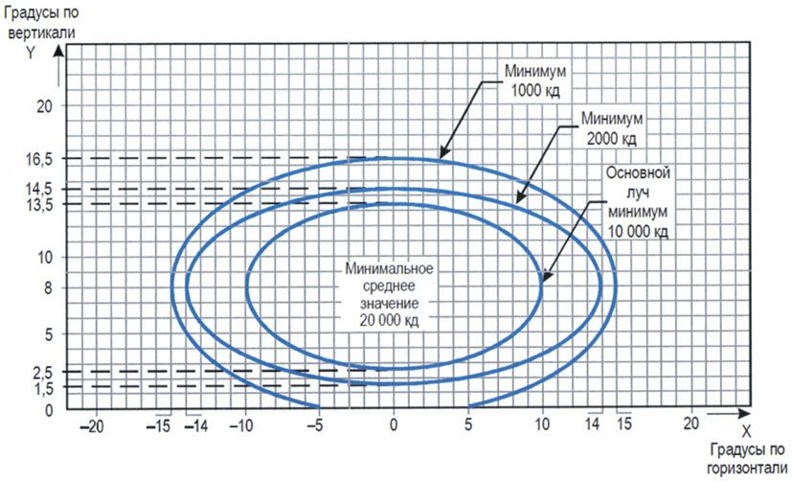

Рисунок 1

4) кривые светораспределения огней приближения высокой интенсивности красного цвета должны соответствовать диаграмме изокандел боковых огней приближения (рисунок 2) и рассчитываться по следующей формуле и в соответствии с таблицей 2:



где:

a, b - постоянные коэффициенты;

x - расчетное значение угла по горизонтали;

y - расчетное значение по вертикали;

Таблица 2

Постоянные для расчета кривых светораспределения боковых

огней приближения (огни красного цвета излучения)

|  |  |  |  |  |  |
| --- | --- | --- | --- | --- | --- |
|  | a | 7,0 | 11,5 | 16,5 |  |
|  | b | 5,0 | 6,0 | 8,0 |  |

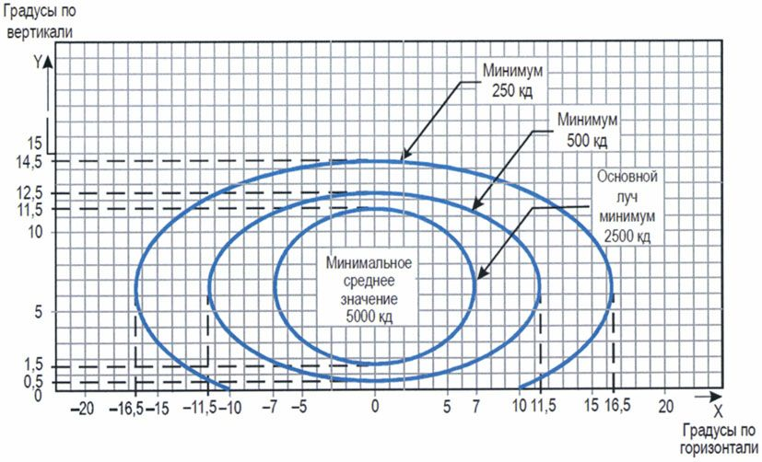

Рисунок 2

5) кривые светораспределения, указанные в подпунктах 3 и 4 настоящего пункта, для углубленных огней должны быть при углах возвышения световых пучков от 5,5 до 8° (для центральных огней) и от 5,5 до 6,5° (для боковых огней приближения);

6) огни малой интенсивности должны иметь силу света не менее 100 кд для углов в вертикальной плоскости от 0 до 20° и не менее 8° в горизонтальной плоскости.

50. Аэронавигационные импульсные огни приближения должны соответствовать следующим требованиям:

1) огни должны быть однонаправленными огнями;

2) цвет излучения огней должен быть белым;

3) эффективная сила света огня должна составлять не менее 10000 кд;

4) углы рассеяния должны находиться в диапазоне  10° в горизонтальной плоскости и  5° в вертикальной плоскости;

5) огни должны иметь аппаратуру для электропитания и управления, предусматривающую их включение с частотой вспышек от 60 до 120 в минуту.

51. Аэронавигационные огни обозначения порога ВПП должны соответствовать следующим требованиям:

1) огни должны быть импульсными, однонаправленными, прожекторного типа;

2) цвет излучения огней должен быть белым;

3) эффективная сила света огня должна составлять не менее 10000 кд, углы рассеяния должны находиться в диапазоне  10° в горизонтальной плоскости, и  5° - в вертикальной плоскости;

4) огни должны иметь аппаратуру для электропитания и управления, предусматривающую их включение с частотой вспышек от 60 до 120 в минуту.

52. При наличии элементов питания и управления в конструкции аэронавигационных импульсных огней приближения и огней обозначения порога ВПП такие элементы должны соответствовать требованиям, установленным в пунктах 215, 219 - 223, 315 - 319 Правил.

VI. Аэронавигационные огни ВПП

53. Аэронавигационные входные огни ВПП и фланговые входные огни должны соответствовать следующим требованиям:

1) огни должны быть однонаправленными (допускается модификация двунаправленных входных и ограничительных огней);

2) цвет излучения огней должен быть зеленым;

3) кривые светораспределения огней высокой интенсивности зеленого цвета излучения должны соответствовать диаграмме изокандел входных огней (рисунок 3) и рассчитываться по следующей формуле и в соответствии с таблицей 3:



где:

a, b - постоянные коэффициенты;

x - расчетное значение угла по горизонтали;

y - расчетное значение по вертикали;

Таблица 3

Постоянные для расчета кривых светораспределения входных

огней (огни зеленого цвета излучения)

|  |  |  |  |  |  |
| --- | --- | --- | --- | --- | --- |
|  | a | 5,5 | 7,5 | 9,0 |  |
|  | b | 4,5 | 6,0 | 8,5 |  |

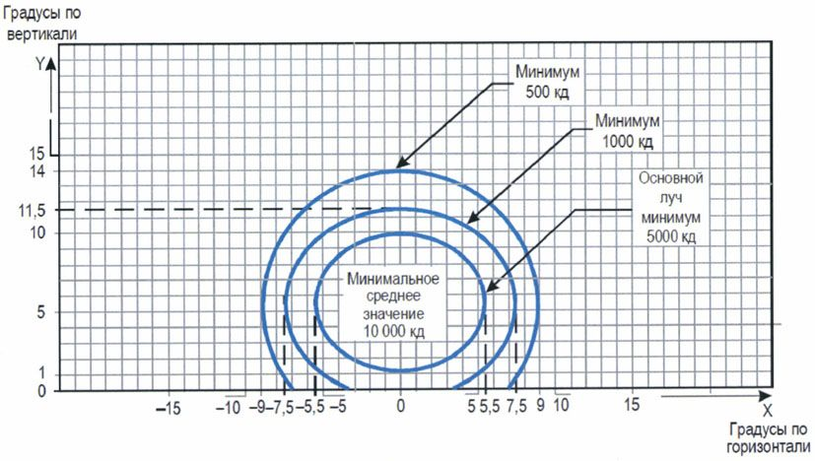

Рисунок 3

4) кривые светораспределения фланговых огней высокой интенсивности зеленого цвета излучения должны соответствовать диаграмме изокандел фланговых входных огней (рисунок 4) и рассчитываться по следующей формуле и в соответствии с таблицей 4:



где:

a, b - постоянные коэффициенты;

x - расчетное значение угла по горизонтали;

y - расчетное значение по вертикали;

Таблица 4

Постоянные для расчета кривых светораспределения фланговых

входных огней (огни зеленого цвета излучения)

|  |  |  |  |  |  |
| --- | --- | --- | --- | --- | --- |
|  | a | 7,0 | 11,5 | 16,5 |  |
|  | b | 5,0 | 6,0 | 8,0 |  |

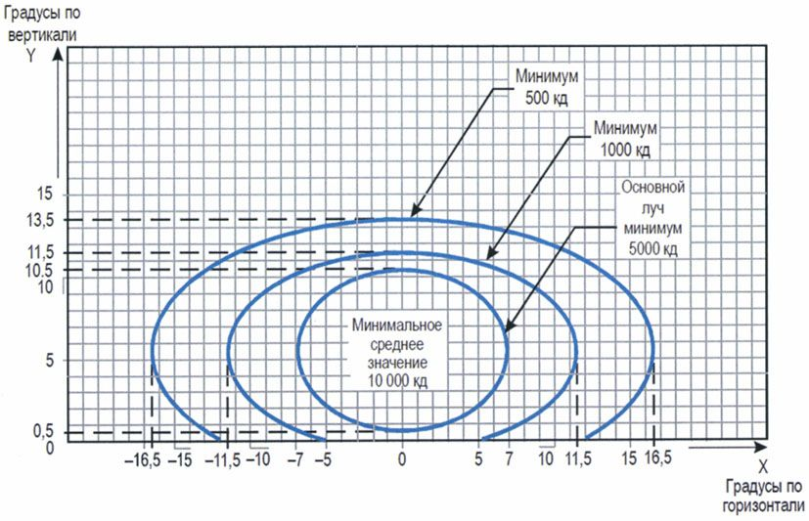

Рисунок 4

5) сила света огней малой интенсивности должна быть не менее 50 кд в пределах углов от 0 до 8° в вертикальной плоскости и от минус 5 до +5° в горизонтальной плоскости.

54. Аэронавигационные ограничительные огни ВПП должны соответствовать следующим требованиям:

1) огни должны быть однонаправленными (допускается модификация двунаправленных входных и ограничительных огней);

2) цвет излучения огней должен быть красным;

3) кривые светораспределения огней высокой интенсивности красного цвета излучения должны соответствовать диаграмме изокандел ограничительных огней ВПП (рисунок 5) и рассчитываться по следующей формуле и в соответствии с таблицей 5:



где:

a, b - постоянные коэффициенты;

x - расчетное значение угла по горизонтали;

y - расчетное значение по вертикали;

Таблица 5

Постоянные для расчета кривых светораспределения

ограничительных огней ВПП (огни красного цвета излучения)

|  |  |  |  |  |  |
| --- | --- | --- | --- | --- | --- |
|  | a | 6,0 | 7,5 | 9,0 |  |
|  | b | 2,25 | 5,0 | 6,5 |  |

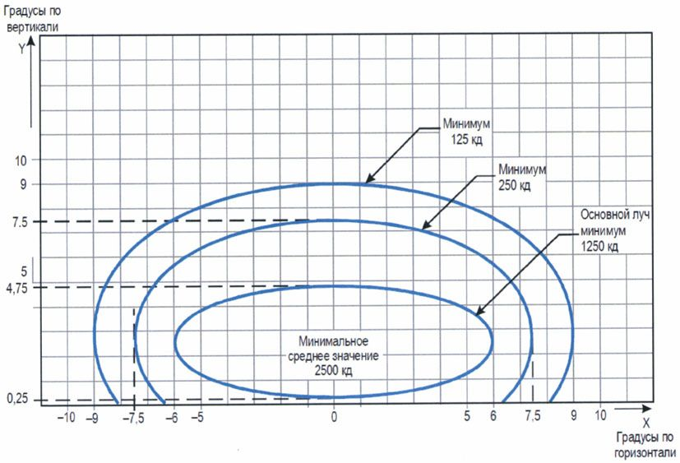

Рисунок 5

4) сила света огней малой интенсивности должна быть не менее 20 кд в пределах углов от 0° до 8° в вертикальной плоскости и от минус 8 до +8° в горизонтальной плоскости.

55. Аэронавигационные осевые огни ВПП должны соответствовать следующим требованиям:

1) огни должны быть двунаправленными или однонаправленными;

2) цвет излучения огней должен быть двухцветным (белым-белым, белым-красным - для двунаправленных огней) и белым, красным - для однонаправленных огней;

3) белый цвет излучения должен быть регулируемым белым;

4) кривые светораспределения огней должны соответствовать диаграмме изокандел осевых огней ВПП, располагаемых с продольным интервалом 30 м, и огней указателя РД скоростного схода (рисунок 6) и рассчитываться по следующей формуле и в соответствии с таблицей 6:



где:

a, b - постоянные коэффициенты;

x - расчетное значение угла по горизонтали;

y - расчетное значение по вертикали.

Для огня красного цвета указанные значения необходимо умножить на коэффициент 0,15.

Таблица 6

Постоянные для расчета кривых светораспределения осевых

огней ВПП, располагаемых с продольным интервалом 30 м (огни

белого цвета излучения), и огней указателя РД скоростного

схода (огни желтого цвета излучения)

|  |  |  |  |  |  |
| --- | --- | --- | --- | --- | --- |
|  | a | 5,0 | 7,0 | 8,5 |  |
|  | b | 3,5 | 6,0 | 8,5 |  |

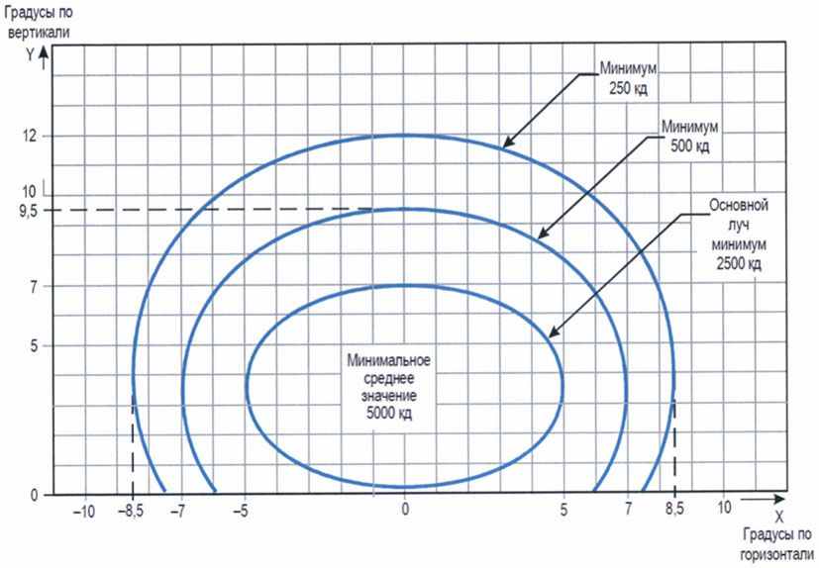

Рисунок 6

5) кривые светораспределения огней должны соответствовать диаграмме изокандел осевых огней ВПП, располагаемых с продольным интервалом 15 м, и огней указателя РД скоростного схода (рисунок 7) и рассчитываться по следующей формуле и в соответствии с таблицей 7:



где:

a, b - постоянные коэффициенты;

x - расчетное значение угла по горизонтали;

y - расчетное значение по вертикали.

Для огня красного цвета указанные значения необходимо умножить на коэффициент 0,15.

Таблица 7

Постоянные для расчета кривых светораспределения осевых

огней ВПП, располагаемых с продольным интервалом 15 м (огни

белого цвета излучения), и огней указателя РД скоростного

схода (огни желтого цвета излучения)

|  |  |  |  |  |  |
| --- | --- | --- | --- | --- | --- |
|  | a | 5,0 | 7,0 | 8,5 |  |
|  | b | 4,5 | 8,5 | 10 |  |

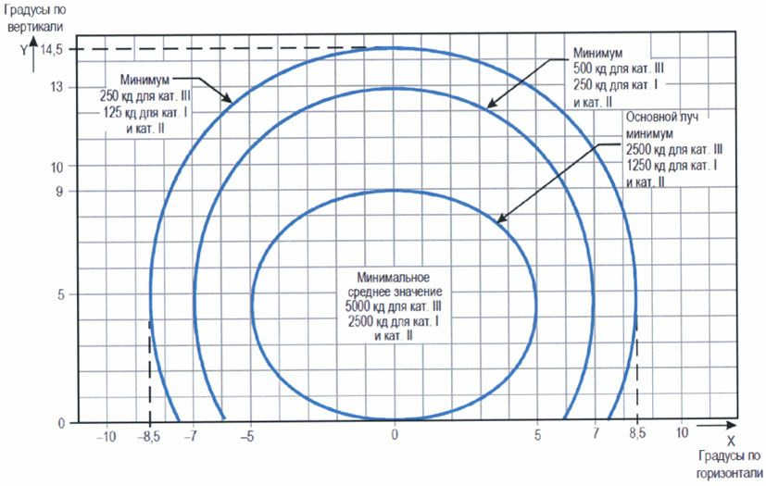

Рисунок 7

56. Аэронавигационные огни зоны приземления должны соответствовать следующим требованиям:

1) огни должны быть однонаправленными;

2) цвет излучения огней должен быть регулируемым белым;

3) кривые светораспределения огней белого цвета излучения должны соответствовать диаграмме изокандел огней зоны приземления (рисунок 8) и рассчитываться по следующей формуле и в соответствии с таблицей 8:



где:

a, b - постоянные коэффициенты;

x - расчетное значение угла по горизонтали;

y - расчетное значение по вертикали.

Угол разворота световых пучков к оси ВПП 4°.

Таблица 8

Постоянные для расчета кривых светораспределения огней зоны

приземления (огни белого цвета излучения)

|  |  |  |  |  |  |
| --- | --- | --- | --- | --- | --- |
|  | a | 5,0 | 7,0 | 8,5 |  |
|  | b | 3,5 | 6,0 | 8,5 |  |

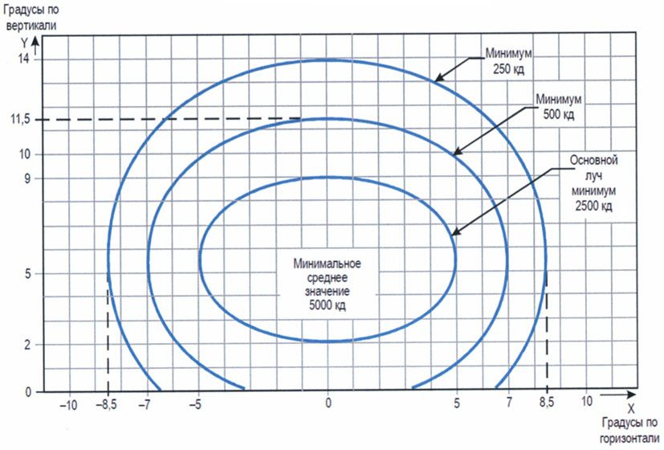

Рисунок 8

57. Аэронавигационные боковые огни ВПП должны соответствовать следующим требованиям:

1) огни высокой интенсивности должны быть однонаправленными или двунаправленными;

2) цвет излучения однонаправленных боковых огней высокой интенсивности должен быть белым, желтым, красным;

3) цвет излучения двунаправленных боковых огней должен быть белым-белым, белым-желтым, красным-желтым;

4) белый цвет излучения боковых огней высокой интенсивности должен быть регулируемым белым;

5) кривые светораспределения боковых огней высокой интенсивности белого цвета излучения должны соответствовать диаграмме изокандел боковых огней при ширине ВПП 45 м (рисунок 9) и рассчитываться по следующей формуле и в соответствии с таблицей 9:



где:

a, b - постоянные коэффициенты;

x - расчетное значение угла по горизонтали;

y - расчетное значение по вертикали.

Угол разворота световых пучков к ВПП 3,5°.

Для огня красного цвета указанные значения необходимо умножить на коэффициент 0,15.

Для огня желтого цвета указанные значения необходимо умножить на коэффициент 0,4.

Таблица 9

Постоянные для расчета кривых светораспределения боковых

огней при ширине ВПП 45 м (белого цвета излучения)

|  |  |  |  |  |  |
| --- | --- | --- | --- | --- | --- |
|  | a | 5,5 | 7,5 | 9,0 |  |
|  | b | 3,5 | 6,0 | 8,5 |  |

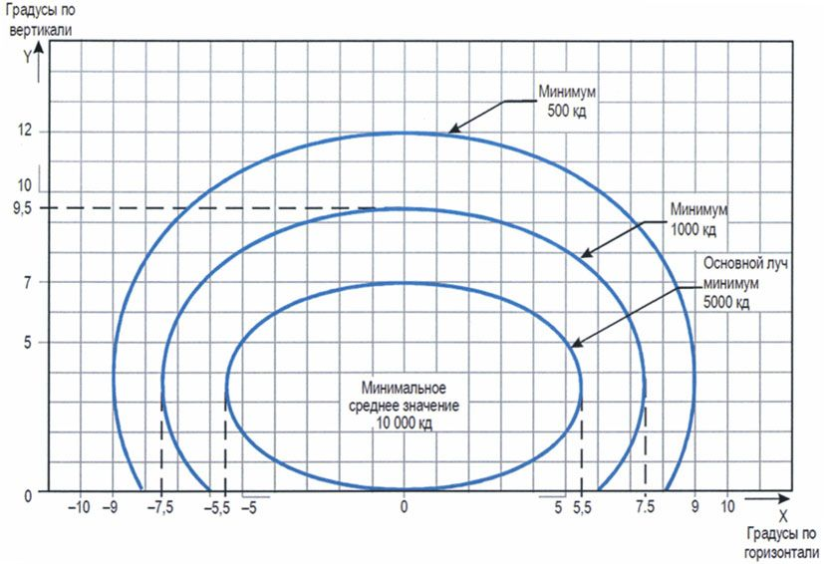

Рисунок 9

6) кривые светораспределения боковых огней высокой интенсивности белого цвета излучения должны соответствовать диаграмме изокандел боковых огней при ширине ВПП 60 м (рисунок 10) и рассчитываться по следующей формуле и в соответствии с таблицей 10:



где:

a, b - постоянные коэффициенты;

x - расчетное значение угла по горизонтали;

y - расчетное значение по вертикали.

Угол разворота световых пучков к ВПП 4,5°.

Для огня красного цвета указанные значения необходимо умножить на коэффициент 0,15.

Для огня желтого цвета указанные значения необходимо умножить на коэффициент 0,4.

Таблица 10

Постоянные для расчета кривых светораспределения боковых

огней при ширине ВПП 60 м (белого цвета излучения)

|  |  |  |  |  |  |
| --- | --- | --- | --- | --- | --- |
|  | a | 6,5 | 8,5 | 10,0 |  |
|  | b | 3,5 | 6,0 | 8,5 |  |

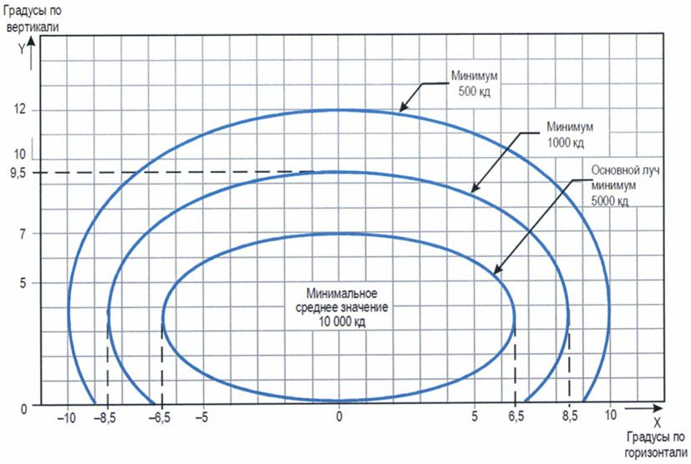

Рисунок 10

7) боковые огни малой интенсивности должны быть огнями кругового обзора с силой света в пределах углов от 0° до 15° в вертикальной плоскости для белого цвета не менее 50 кд, для желтого - не менее 20 кд, для красного - не менее 7,5 кд.

58. В конструкцию углубленных однонаправленных или двунаправленных боковых огней ВПП допускается дополнительно включение огней кругового обзора с силой света, соответствующей требованиям, указанным в подпункте 7 пункта 57 Правил.

59. Аэронавигационные огни концевой полосы торможения должны соответствовать следующим требованиям:

1) огни должны быть однонаправленными;

2) цвет излучения огней должен быть красным;

3) кривые светораспределения огней высокой интенсивности должны соответствовать требованиям к кривым светораспределения боковых огней ВВП, указанным в пункте 57 Правил;

4) сила света огней малой интенсивности должна быть не менее 7,5 кд в пределах углов от 0 до 15° в вертикальной плоскости и от 0 до 180° в горизонтальной плоскости.

60. Аэронавигационные огни уширения ВПП должны соответствовать следующим требованиям:

1) огни должны быть кругового обзора малой интенсивности с заглушками на 180°;

2) цвет излучения огней должен быть желтым;

3) сила света огней должна быть не менее 20 кд в пределах углов от 0 до 15° в вертикальной плоскости и от 0 до 180° в горизонтальной плоскости.

61. Аэронавигационные огни указателя РД скоростного схода должны соответствовать следующим требованиям:

1) огни должны быть однонаправленными;

2) цвет излучения огней должен быть желтым;

3) кривые светораспределения огней должны соответствовать требованиям к кривым светораспределениям осевых огней ВВП, установленным в пункте 55 Правил.

VII. Глиссадные огни и огни знака приземления

62. Глиссадные огни должны соответствовать следующим требованиям:

1) огонь должен излучать двухцветный (белый, красный) световой пучок с резким цветовым переходом в вертикальной плоскости;

2) при наблюдении с расстояния не менее 300 м величина переходной зоны от красного цвета к белому должна быть не более 3' в пределах угла  8° в горизонтальной плоскости и не более 5' в пределах углов от минус 8 до минус 15° и от +8 до +15°;

3) цветовые характеристики должны рассчитываться в соответствии с уравнениями МКС и находиться в пределах, указанных в таблицах и рисунках, приведенных в приложении N 1 к Правилам (для огней с лампами накаливания) и приложении N 2 к Правилам (для огней с твердотельными источниками света), при этом цвет излучения огня в красном секторе при работе источников света в номинальном режиме должен иметь координату Y не более 0,320;

4) кривые светораспределения огней должны соответствовать диаграмме изокандел глиссадных огней для систем PAPI и Abbreviated Precision Approach Path Indicator <6> (далее - APAPI) (рисунок 11), при этом сила света огня в белом секторе должна превышать соответствующую силу света в красном секторе не менее чем в 2 раза, но не более чем в 6,5 раз (кривые построены для минимальных значений силы света огня в красном секторе).

--------------------------------

<6> Doc 9157.

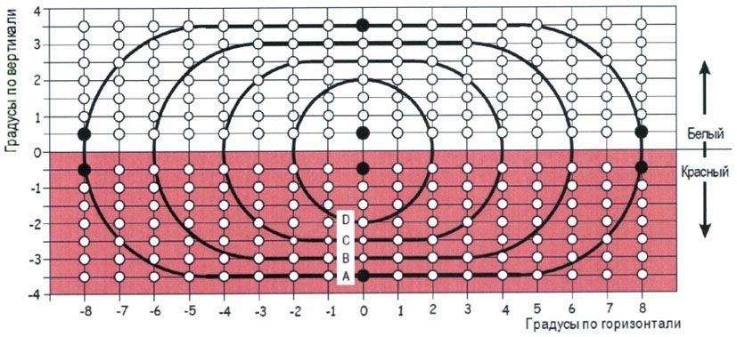

Рисунок 11

63. Огни знака приземления должны соответствовать следующим требованиям:

1) огни должны быть однонаправленными;

2) цвет излучения огней должен быть белым (для огней высокой интенсивности - регулируемым белым);

3) кривые светораспределения огней высокой интенсивности должны соответствовать требованиям к боковым огням ВПП, установленным в пункте 57 Правил;

4) сила света огней малой интенсивности должна быть не менее 50 кд в пределах углов от 0 до 15° в вертикальной плоскости и от минус 8 до +8° в горизонтальной плоскости.

VIII. Аэронавигационные огни РД

64. Боковые огни РД должны соответствовать следующим требованиям:

1) огни должны быть огнями кругового обзора;

2) цвет излучения огней должен быть синим;

3) огни должны излучать свет в пределах не менее 30° над горизонтом;

4) сила света огней в вертикальной плоскости должна составлять не менее 2 кд в диапазоне углов от 0 до 6° и не менее 0,2 кд в пределах углов излучения от 6 до 30°.

65. Осевые огни РД должны соответствовать следующим требованиям:

1) огни должны быть двунаправленными или однонаправленными;

2) цвет излучения должен быть зеленым - зеленым, зеленым - желтым, желтым - желтым (для двунаправленных огней) и зеленым, желтым (для однонаправленных огней).

66. Кривые светораспределения осевых огней РД малой интенсивности должны соответствовать:

1) для осевого огня РД (интервал 15 м) и стоп-огня, предназначенных для расположения в конце или начале прямолинейного участка РД соответственно до или после криволинейного участка и для использования при видимости на ВПП менее 350 м, кривые должны соответствовать рисунку 12;

2) для огней защиты ВПП малой интенсивности кривым светораспределения (рисунок 12);

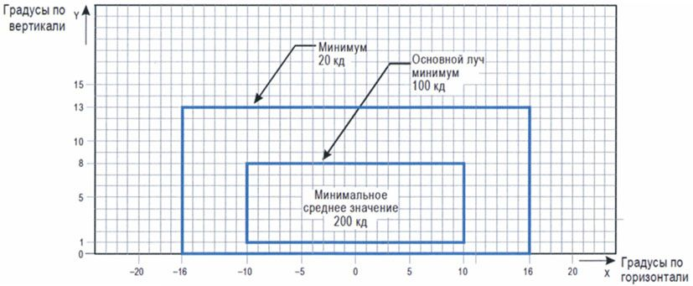

Рисунок 12

3) для осевого огня РД (интервал 15 м) и стоп-огня, предназначенных для расположения на прямолинейном участке РД и для использования при видимости на ВПП менее 350 м, кривые должны соответствовать рисунку 13;

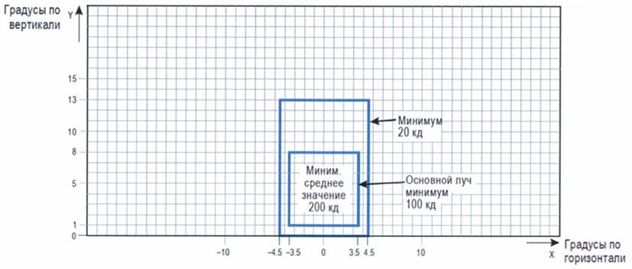

Рисунок 13

4) для осевых огней РД (интервал 7,5 м) и стоп-огней, предназначенных для расположения на криволинейных участках РД и для использования при видимости на ВПП менее 350 м, кривые должны соответствовать рисунку 14, при этом огни на криволинейных участках должны быть развернуты внутрь на 15,75° от касательной к линии закругления;

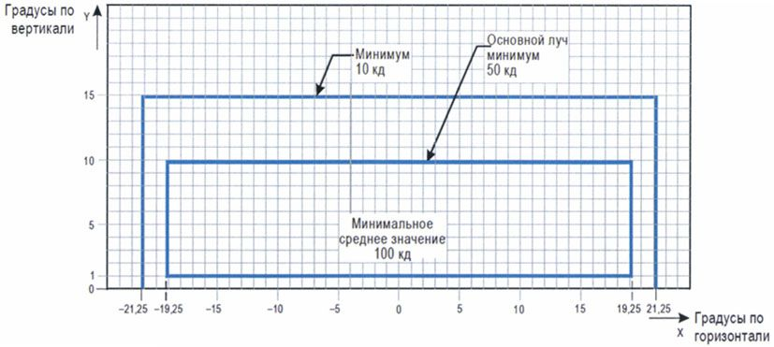

Рисунок 14

5) для осевых огней РД (интервал 30 м, 60 м) и стоп-огней, предназначенных для расположения на прямолинейных участках РД и для использования при видимости на ВПП 350 м и более, кривые должны соответствовать рисунку 15, при этом у огней, предназначенных для использования на аэродромах, для которых характерна высокая яркость фона, а местные условия способствуют интенсивному загрязнению оптики, значения изокандел должны быть умножены на 2,5, а для всенаправленных огней должны применяться требования к светораспределению пучка в вертикальной плоскости;

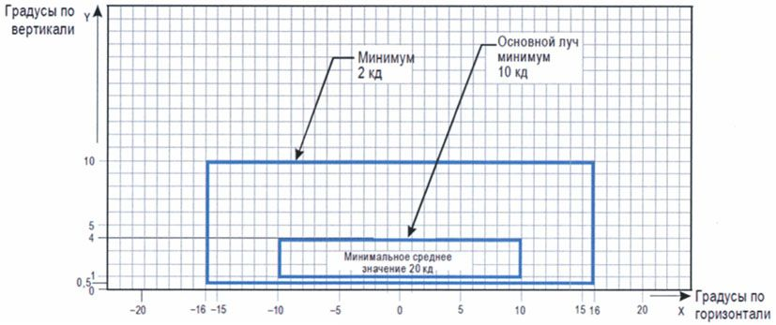

Рисунок 15

6) для осевых огней РД (интервал 7,5, 15, 30 м) и стоп-огней, предназначенных для расположения на криволинейных участках РД и для использования при видимости на ВПП 350 м и более, кривые должны соответствовать рисунку 16, при этом огни на криволинейных участках должны быть развернуты внутрь на 15,75° от касательной к линии закругления. У огней, предназначенных для использования на аэродромах, для которых характерна высокая яркость фона, а местные условия способствуют интенсивному загрязнению оптики, значения изокандел должны быть умножены на 2,5.

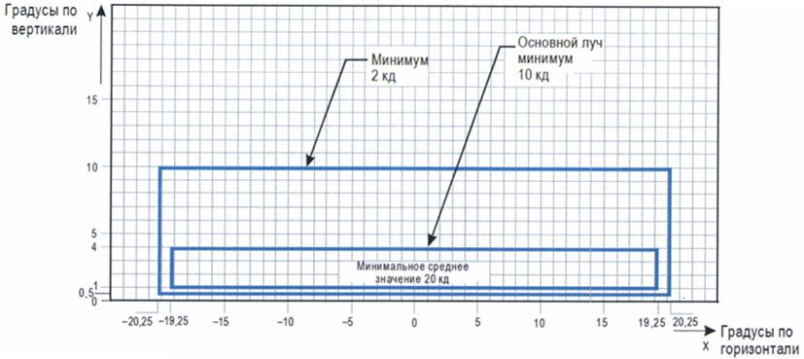

Рисунок 16

67. Кривые светораспределения осевых огней РД высокой интенсивности должны соответствовать:

1) для осевых огней РД (интервал 15 м) и стоп-огней высокой интенсивности, предназначенных для расположения в конце или начале прямолинейного участка РД соответственно до или после криволинейного участка и для использования в составе усовершенствованных систем управления наземным движением и контроля за ним, кривые должны соответствовать рисунку 17 (значения интенсивности для кривых a - e приведены в таблице 11);

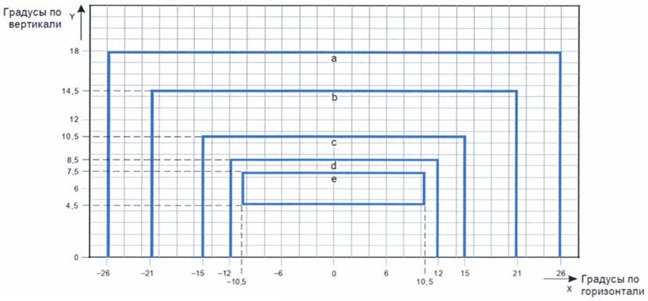

Рисунок 17

Таблица 11

Интенсивность света для кривых a - e

|  |  |  |  |  |  |
| --- | --- | --- | --- | --- | --- |
| Кривая | a | b | c | d | e |
| Интенсивность (кд) | 8 | 20 | 100 | 450 | 1800 |

2) для осевых огней РД (интервал 15 м) и стоп-огней высокой интенсивности, предназначенных для расположения на прямолинейных участках РД и для использования в составе усовершенствованных систем управления наземным движением и контроля за ним, кривые должны соответствовать рисунку 18 (значения интенсивности для кривых a - e приведены в таблице 12);

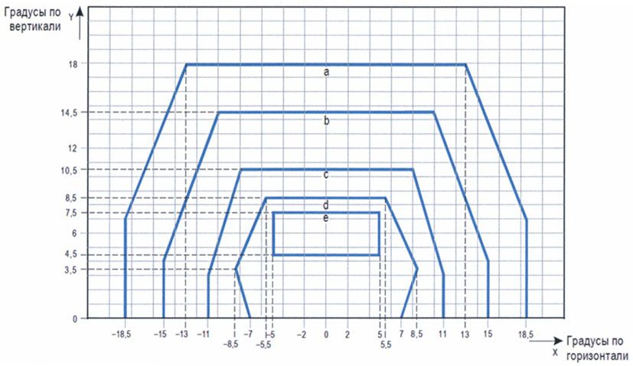

Рисунок 18

Таблица 12

Интенсивность света для кривых a - e

|  |  |  |  |  |  |
| --- | --- | --- | --- | --- | --- |
| Кривая | a | b | c | d | e |
| Интенсивность (кд) | 8 | 20 | 100 | 450 | 1800 |

3) для осевых огней РД (интервал 7,5 м) и стоп-огней высокой интенсивности, предназначенных для расположения на криволинейных участках РД и для использования в составе усовершенствованных систем управления наземным движением и контроля за ним, кривые должны соответствовать рисунку 19 (значения интенсивности для кривых a - e приведены в таблице 13), при этом огни на криволинейных участках должны быть развернуты внутрь на 17° от касательной к линии закругления оси РД.

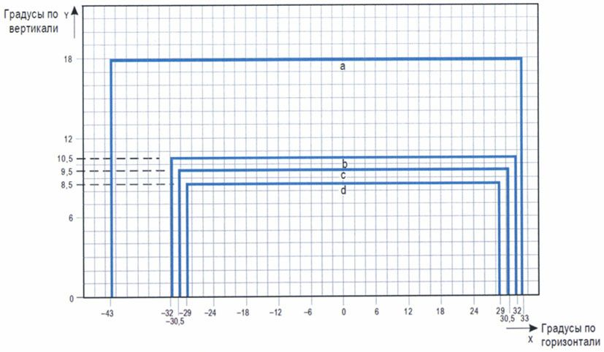

Рисунок 19

Таблица 13

Интенсивность света для кривых a - e

|  |  |  |  |  |
| --- | --- | --- | --- | --- |
| Кривая | a | b | c | d |
| Интенсивность (кд) | 8 | 100 | 200 | 400 |

68. Огни площадки разворота на ВПП должны соответствовать следующим требованиям:

1) огни должны быть направленными огнями постоянного излучения зеленого цвета, имеющими размеры луча, при которых свет виден только с борта ВС, находящегося на площадке разворота на ВПП или приближающегося к ней;

2) кривые светораспределения огней должны соответствовать требованиям к осевым огням РД, установленным подпунктами 1 - 3 пункта 66 Правил.

69. Стоп-огни должны соответствовать следующим требованиям:

1) огни должны быть однонаправленными или двунаправленными углубленного типа, а дополнительные к ним - однонаправленными надземного типа;

2) цвет излучения огней должен быть красным;

3) кривые светораспределения огней углубленного типа малой интенсивности должны соответствовать требованиям к осевым огням РД, установленным подпунктами 1 - 6 пункта 66 Правил, а огней углубленного типа высокой интенсивности - требованиям к огням высокой интенсивности, установленным подпунктами 1 - 3 пункта 67 Правил;

4) кривые светораспределения дополнительных стоп-огней малой интенсивности красного цвета излучения должны соответствовать диаграмме изокандел огней ожидания взлета (рисунок 20) и рассчитываться по следующей формуле и в соответствии с таблицей 14:



где:

a, b - постоянные коэффициенты;

x - расчетное значение угла по горизонтали;

y - расчетное значение по вертикали;

Таблица 14

Постоянные для расчета кривых светораспределения огней

ожидания взлета (огни красного цвета излучения)

|  |  |  |  |  |
| --- | --- | --- | --- | --- |
|  | a | 5,0 | 7,0 |  |
|  | b | 4,5 | 8,5 |  |

5) кривые светораспределения огней высокой интенсивности должны соответствовать требованиям к осевым огням РД установленным подпунктами 1 - 3 пункта 67 Правил.

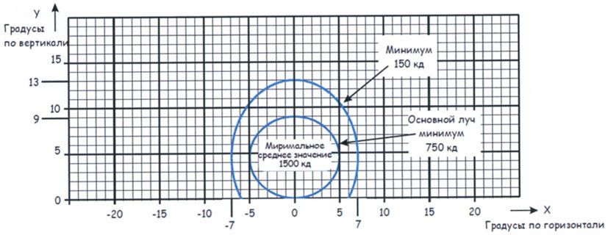

Рисунок 20

70. Огни промежуточных мест ожидания и выводные огни зоны противообледенительной защиты должны соответствовать следующим требованиям:

1) огни должны быть однонаправленными;

2) цвет излучения огней должен быть желтым;

3) кривые светораспределения огней должны быть такими же, как у осевых огней, находящихся на данной РД, и соответствовать требованиям к осевым огням РД, установленным подпунктами 1 - 5 пункта 66 Правил.

71. Огни защиты ВПП должны соответствовать следующим требованиям:

1) огни должны быть однонаправленными;

2) цвет излучения огней должен быть желтым.

72. Надземные огни защиты ВПП должны соответствовать следующим требованиям:

1) каждый огонь должен состоять из двух однонаправленных арматур, работающих в проблесковом режиме поочередно с частотой от 30 до 60 проблесков в минуту и одинаковой длительностью проблеска и темнового промежутка, при этом требования подпунктов 2, 3 настоящего пункта должны выполнятся в режиме постоянного горения;

2) кривые светораспределения огней малой интенсивности должны соответствовать диаграмме изокандел каждой арматуры огней защиты ВПП малой интенсивности (рисунок 21), при этом указанные значения силы света должны относиться к огню желтого цвета;

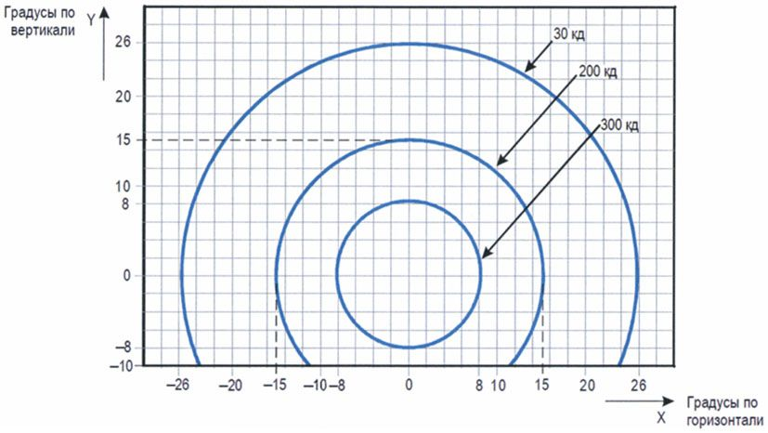

Рисунок 21

3) кривые светораспределения огней высокой интенсивности должны соответствовать диаграмме изокандел каждой арматуры огней защиты ВПП высокой интенсивности (рисунок 22), при этом указанные значения силы света должны относиться к огню желтого цвета.

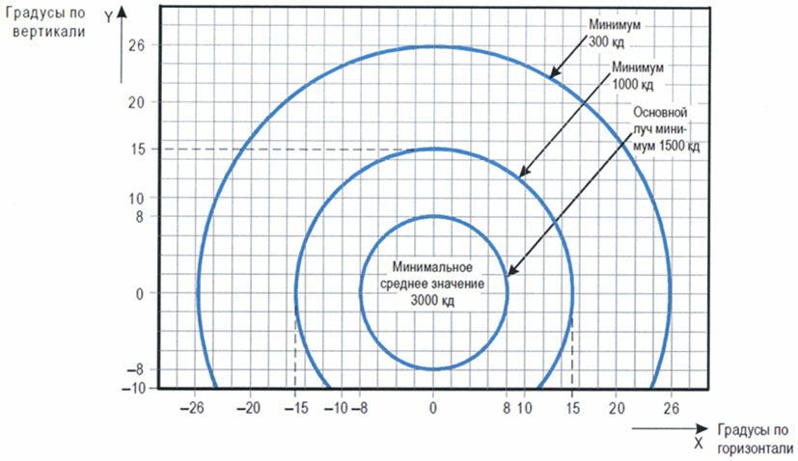

Рисунок 22

73. Углубленные огни защиты ВПП должны соответствовать следующим требованиям:

1) огни должны быть однонаправленными и работать в проблесковом режиме с частотой от 30 до 60 проблесков в минуту и одинаковой длительностью проблеска и темнового промежутка;

2) для огней в конфигурации В должна быть предусмотрена аппаратура, обеспечивающая их работу в проблесковом режиме, когда соседние огни включаются поочередно, а огни через один - одновременно;

3) кривые светораспределения огней малой интенсивности должны соответствовать требованиям к осевым огням РД, установленным подпунктом 1 пункта 66 Правил;

4) кривые светораспределения огней высокой интенсивности должны соответствовать диаграмме изокандел огней защиты ВПП высокой интенсивности углубленного типа (рисунок 23), при этом указанные значения силы света должны относиться к огню желтого цвета.

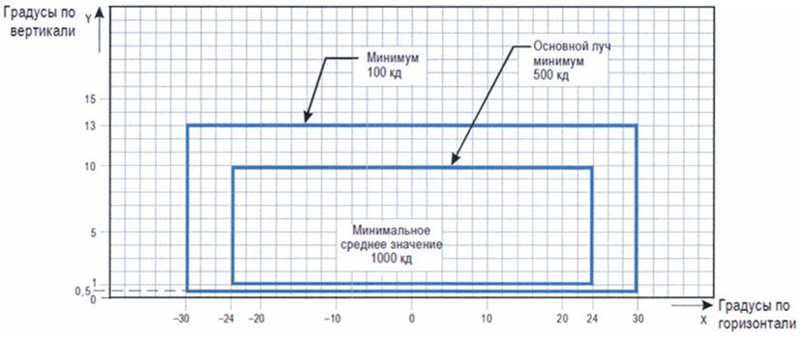

Рисунок 23

74. Огни места ожидания на маршруте движения должны соответствовать следующим требованиям:

1) огни должны быть однонаправленными наземного типа;

2) огонь должен состоять из управляемого двухцветного (красного и зеленого) светофора или проблескового красного огня;

3) сила света и углы рассеяния светового пучка огня должны быть видимыми для водителя транспортного средства, приближающегося к месту ожидания и не оказывать на него слепящего воздействия;

4) красный проблесковый огонь должен обеспечивать от 30 до 60 проблесков в минуту.

IX. Аэронавигационные огни управления маневрированием

на месте стоянки

75. Огни линий заруливания, разворота и выруливания должны соответствовать следующим требованиям:

1) огни должны быть однонаправленными, двунаправленными или всенаправленными;

2) цвет излучения огней должен быть желтым;

3) сила света огней должна составлять в диапазоне углов от 5 до 20° в вертикальной плоскости не менее 10 кд;

4) для огней, используемых при дальности видимости на ВПП менее 50 м, сила света в указанных углах в подпункте 3 настоящего пункта Правил должна составлять не менее 60 кд.

76. Огни места остановки должны соответствовать следующим требованиям:

1) огни должны быть однонаправленными;

2) цвет излучения огней должен быть красным;

3) сила света огней обозначения места остановки должна составлять в диапазоне углов от 5 до 20° в вертикальной плоскости не менее 10 кд;

4) для огней, используемых при дальности видимости на ВПП менее 50 м, сила света в указанных углах в подпункте 3 пункта 76 Правил должна составлять не менее 60 кд.

X. Аэронавигационные заградительные огни малой интенсивности

77. При наличии элементов питания и управления в конструкции заградительных огней малой интенсивности такие элементы должны соответствовать требованиям, установленным в пунктах 215, 219 - 223, Правил.

78. Огни малой интенсивности типа A и B <7> должны соответствовать следующим требованиям:

--------------------------------

<7> Том 1 "Проектирование и эксплуатация аэродромов" приложения 14 "Аэродромы" к [Конвенции](https://login.consultant.ru/link/?req=doc&base=LAW&n=133602).

1) огни должны быть огнями кругового обзора постоянного излучения;

2) цвет излучения огней должен быть красным;

3) угол рассеяния в вертикальной плоскости должен быть 10°.

79. Сила света огней малой интенсивности типа A должна составлять:

1) в пределах углов возвышения от 2 до 10° не менее 10 кд;

2) в пределах углов от минус 6 до +50° в вертикальной плоскости не менее 5 кд.

80. Сила света огней малой интенсивности типа B должна составлять:

1) в пределах углов возвышения от 2 до 10° не менее 32 кд;

2) в пределах углов от минус 6 до +50° в вертикальной плоскости не менее 16 кд.

81. Огни малой интенсивности типа C, D и E должны быть огнями кругового обзора проблескового типа с частотой от 60 до 90 проблесков в минуту.

82. Огни малой интенсивности типа C должны соответствовать следующим требованиям:

1) цвет излучения огней должен быть желтым или синим;

2) сила света в пределах углов возвышения от 2 до 10° должна составлять от 40 до 400 кд;

3) угол рассеяния огней в вертикальной плоскости 12,0°  0,2° при вертикальном угле должен составлять 2,5°  0,2°.

83. Огни малой интенсивности типа D должны соответствовать следующим требованиям:

1) цвет излучения огней должен быть желтым;

2) сила света в пределах углов возвышения от 2 до 20° должна составлять от 200 до 400 кд;

3) сила света при угле в 17,0°  0,2° в вертикальной плоскости должна составлять не менее 400 кд.

84. Огни малой интенсивности типа E должны соответствовать следующим требованиям:

1) цвет излучения огней должен быть красным;

2) сила света в пределах углов возвышения от 2 до 20° должна составлять не менее 32 кд;

3) угол рассеяния огней в вертикальной плоскости должен составлять 10,0°  0,2°;

4) сила света при угле в 17,0°  0,2° в вертикальной плоскости должна составлять не менее 16 кд.

85. Угол рассеяния огня в вертикальной плоскости должен определяться как угол между двумя направлениями, в которых сила света равна 50% от установленной настоящей главой Правил.

XI. Аэронавигационные заградительные огни

средней интенсивности

86. Огни средней интенсивности должны иметь угол излучения не менее 3° в вертикальной плоскости и 360° в горизонтальной.

87. Огни средней интенсивности типа A и B должны быть проблескового типа с частотой от 20 до 60 проблесков в минуту.

88. Огни средней интенсивности типа A должны соответствовать следующим требованиям:

1) цвет излучения огней должен быть белым;

2) эффективная сила света огней должна иметь два уровня: 2000 кд  500 кд и 20000 кд  5000 кд;

3) огни должны иметь устройство коррекции эффективной силы света, обеспечивающее переход на уровень 20000 кд  5000 кд при яркости фона более 50 кд/м2.

89. Распределение силы света в вертикальной плоскости для огней средней интенсивности типа A должно быть:

1) 100% - при 0°;

2) от 50 до 75% - в пределах от 0° до минус 1°;

3) не более 3% - при минус 10°.

90. Огни средней интенсивности типа B должны соответствовать следующим требованиям:

1) цвет излучения огней должен быть красным;

2) эффективная сила света огней должна быть 2000 кд  500 кд.

91. Распределение силы света в вертикальной плоскости для огней средней интенсивности типа B должно быть:

1) 100% - при 0°;

2) от 75 до 50% - в пределах от 0 до минус 1°.

92. Огни средней интенсивности типа C должны быть огнями постоянного излучения и соответствовать следующим требованиям:

1) цвет излучения огней должен быть красным;

2) эффективная сила света огней должна быть не менее 2000 кд  500 кд.

93. Распределение силы света огней средней интенсивности типа C в вертикальной плоскости должно быть:

1) 100% - при 0°;

2) от 50 до 75% - в пределах от 0 до минус 1°.

XII. Аэронавигационные заградительные огни

высокой интенсивности

94. Огни высокой интенсивности должны соответствовать следующим требованиям:

1) огни должны быть проблескового типа с частотой от 20 до 60 проблесков в минуту;

2) цвет излучения огней должен быть белым;

3) угол излучения огней должен составлять от 3 до 7° в вертикальной плоскости и 360° в горизонтальной.

95. Огни высокой интенсивности должны иметь устройство коррекции эффективной силы света в зависимости от яркости фона, обеспечивающее включение:

1) максимального уровня при яркости фона более 500 кд/м2;

2) среднего уровня при яркости фона от 500 кд/м2 до 50 кд/м2;

3) минимального уровня при яркости фона менее 50 кд/м2.

96. Распределение силы света огней высокой интенсивности в вертикальной плоскости должно быть:

1) 100% - при 0°;

2) от 50 до 75% - в пределах от 0 до минус 1°;

3) не более 3% - при минус 10°.

97. Эффективная сила света огней высокой интенсивности типа A должна иметь три фиксированных уровня:

1) 200000 кд  50000 кд;

2) 20000 кд  5000 кд;

3) 2000 кд  500 кд.

98. Эффективная сила света огней высокой интенсивности типа B должна иметь три фиксированных уровня:

1) 100000 кд  25000 кд;

2) 20000 кд  5000 кд;

3) 2000 кд  500 кд.

XIII. Огни, предупреждающие о временно неэксплуатируемых

элементах аэродрома

99. Огни, предупреждающие о временно не эксплуатируемых элементах аэродрома, должны соответствовать следующим требованиям:

1) огонь должен быть красного цвета постоянного излучения;

2) сила света должна быть не менее 10 кд.

100. Конструкция огня должна обеспечивать целостность и сохранность направления световых пучков в пространстве от воздействия ветровой нагрузки до 100 м/с.

101. Момент излома муфты (стойки) огня в ослабленном сечении должен составлять не более 700 Н·м.

102. Допускается выполнение функций ломких муфт разрушаемыми под воздействием указанной нагрузки опорными конструкциями огней или сминаемыми конусами.

103. Конструкция огня должна предусматривать возможность его оперативной установки на искусственное покрытие аэродрома без применения дополнительных крепежных элементов.

104. Допускается установка автономных источников электропитания в конструкцию огня.

XIV. Аэродромные и опознавательные световые маяки

105. Световые маяки должны сохранять работоспособность в следующих условиях:

1) температура окружающего воздуха от минус 60 до +50 °C;

2) относительная влажность воздуха до 98% при температуре +25 °C.

106. Световые маяки должны быть устойчивыми к воздействию:

1) воды и динамической пыли (песка) (степень защиты не ниже IP 55);

2) солнечной радиации (при наличии в конструкции элементов из пластика, которые могут быть подвержены воздействию солнечной радиации);

3) резкого изменения температуры от рабочей до +5 °C;

4) вибрационных нагрузок в диапазоне частот от 201 до 2000 Гц и с ускорением 2 g;

5) соляного тумана.

107. Конструкция световых маяков должна:

1) сохранять направления световых пучков в пространстве при воздействии ветровой нагрузки до 50 м/с;

2) предусматривать возможность регулировки их световых пучков в пределах  5° в вертикальной плоскости;

3) обеспечивать возможность задания направления светового пучка в вертикальной плоскости с погрешностью  0,5°.

108. Цветовые характеристики и коэффициенты яркости световых маяков должны рассчитываться в соответствии с уравнениями МКС и находиться в пределах, указанных в таблицах и рисунках, приведенных в приложении N 1 к Правилам (для огней с лампами накаливания) и приложении N 2 к Правилам (для огней с твердотельными источниками света).

109. На каждый тип световых маяков в эксплуатационных документах должен быть установлен срок службы.

110. Аэродромные световые маяки должны соответствовать следующим требованиям:

1) световой маяк должен быть проблесковым или импульсным и излучать проблески (вспышки) либо поочередно зеленого и белого цвета, либо только белого цвета с частотой от 20 до 30 проблесков (вспышек) в минуту;

2) эффективная сила света светового маяка должна быть не менее 2000 кд во всех направлениях в горизонтальной плоскости, а в вертикальной плоскости, начиная от угла возвышения, - не менее 1°;

3) эффективная сила света светового маяка должна быть не менее 20000 кд, если он предназначен для применения в условиях с высокой яркостью фона (более 500 кд/м2);

4) пределы излучения светового маяка в вертикальной плоскости должны быть от 1 до 10°.

111. Опознавательные световые маяки должны соответствовать следующим требованиям:

1) световой маяк должен излучать проблески зеленого цвета;

2) эффективная сила света светового маяка должна быть не менее 2000 кд во всех направлениях в горизонтальной плоскости;

3) эффективная сила света светового маяка должна быть не менее 20000 кд, если он предназначен для применения в условиях с высокой яркостью фона (более 500 кд/м2);

4) пределы излучения опознавательного светового маяка в вертикальной плоскости должны быть от 0 до 45°;

5) опознавательные сигналы светового маяка должны передаваться кодом Морзе <8>;

--------------------------------

<8> Глава 5 тома 2 приложения 10 "Авиационная электросвязь" к [Конвенции](https://login.consultant.ru/link/?req=doc&base=LAW&n=133602).

6) световой маяк должен передавать сигналы со скоростью от 6 до 8 слов в минуту при длительности передачи одной точки от 0,15 до 0,20 с.

XV. Аэродромные знаки

112. Аэродромные знаки должны быть ломкими.

113. Момент излома муфты в ослабленном сечении или опорной конструкции должен составлять не более 1400 Н·м.

114. Конструкция аэродромных знаков должна обеспечивать их целостность и сохранность положения в пространстве при воздействии ветровой нагрузки до 60 м/с.

115. Лицевые панели аэродромных знаков должны проектироваться прямоугольными, вытянутыми по горизонтали (рисунок 24).

|  |  |
| --- | --- |
|  |  |
| А. Знак с двумя обозначениями ВПП | В. Знак с одним обозначением ВПП |

Рисунок 24

116. Ширина линий рамок должна составлять:

1) 70% ширины линии условного обозначения для вертикальной разграничительной линии черного цвета между смежными знаками направления движения;

2) 50% ширины линии условного обозначения для желтой линии окантовки устанавливаемого отдельно знака местоположения.

117. Размеры лицевых панелей и высота аэродромных знаков должны соответствовать размерам, приведенным в таблице 15.

Таблица 15

Размеры лицевых панелей и высота аэродромных знаков

|  |  |  |
| --- | --- | --- |
| Высота условного обозначения Н, мм | Высота лицевой панели, мм, не менее | Высота установленного знака, мм, не более |
| 400 | 800 | 1100 |
| 300 | 600 | 900 |
| 200 | 400 | 700 |

118. Высота условных обозначений на аэродромных знаках должна соответствовать таблице 16. Большие размеры условных обозначений, указанные в таблице 16, относятся к знакам, предназначенным для установки на ВПП классов А, Б, В, Г, меньшие размеры - к знакам, предназначенным для установки на ВПП классов Д и Е <9>.

--------------------------------

<9> [Приложение N 2](https://login.consultant.ru/link/?req=doc&base=LAW&n=285896&dst=100703) к ФАП N 262.

Таблица 16

Высота условных обозначений на аэродромных знаках

|  |  |  |
| --- | --- | --- |
| Минимальная высота условных обозначений Н, мм | | |
| Аэродромный знак, содержащий обязательные для исполнения инструкции | Указательный знак | |
| Аэродромный знак схода с ВПП и освобожденной ВПП | Другие знаки |
| 400 | 400 | 300 |
| 300 | 300 | 200 |

119. Знак местоположения, предназначенный для установки со знаками, содержащими обязательные для исполнения инструкции, должен иметь высоту условного обозначения, соответствующую высоте условного обозначения этих знаков.

120. Аэродромные знаки должны иметь буквы, цифры, стрелки и символы, соответствующие добавлению 3 к тому 1 приложения 14 к [Конвенции](https://login.consultant.ru/link/?req=doc&base=LAW&n=133602).

121. Размеры букв, цифр и расстояние между ними должны соответствовать параметрам, указанным в таблицах 1 - 3, приведенных в приложении N 3 к Правилам.

Для букв русского алфавита допускается использование параметров, указанных в таблицах 1 - 3, приведенных в приложении N 3 к Правилам, подходящих по начертанию букв латинского алфавита. Интервал между словами или группами знаков, образующими сокращение или символ, должен равняться половине значения высоты используемых знаков, за исключением случаев размещения стрелки с отдельным знаком, при которых с целью обеспечения приемлемого визуального баланса интервал может быть сокращен до величины, составляющей не менее 1/4 высоты знака.

122. Кодовый номер 1 должен использоваться в случаях, когда цифра следует за буквой или наоборот, а также когда знак дефис, точка или диагональная черта следуют за буквой или наоборот.

123. Аэродромные знаки должны сохранять работоспособность в следующих условиях:

1) температура окружающего воздуха от минус 55 до +50 °C;

2) относительная влажность воздуха до 98% при температуре +25 °C;

3) при воздействии снега, инея, гололеда.

124. Конструкция аэродромных знаков должна быть устойчива к воздействию:

1) воды и динамической пыли (степень защиты не ниже IP 55);

2) солнечной радиации;

3) резкого изменения температуры;

4) вибрационных нагрузок в диапазоне частот от 20 до 2000 Гц и с ускорением 2 g;

5) соляного тумана.

Знаки, конструкция которых содержит оборудование управления и (или) питания, должны быть работоспособны при атмосферном давлении до 800 гПа.

125. При использовании цветной пленки для создания символики знаков, она должна наклеиваться с внутренней стороны лицевой панели знаков.

XVI. Аэродромные знаки с внутренней подсветкой. Аэродромные

знаки со светоотражающим покрытием

126. Цветовые характеристики и коэффициенты яркости панелей и условных обозначений аэродромных знаков должны рассчитываться в соответствии с уравнениями МКС и находиться в пределах, указанных в таблице и рисунке, приведенных в приложении N 4 к Правилам. Аэродромные знаки должны иметь яркость, рассчитанную следующим образом (рисунок 25):

1) средняя яркость знака должна рассчитываться посредством нанесения точек сетки на лицевую сторону знака с типовыми надписями на фоне соответствующего цвета (красного - для знаков, содержащих обязательные для исполнения инструкции, и желтого - для знаков направления движения и места назначения);

2) начиная с верхнего левого угла лицевой стороны знака должна быть нанесена опорная точка сетки на расстоянии 75 мм  2 мм от левого края и верхней части лицевой стороны знака;

3) из опорной точки в горизонтальном и вертикальном направлениях должна быть нанесена сетка с шагом 150 мм (при расчетах не учитываются точки сетки в пределах до 75 мм от края лицевой стороны знака);

4) там, где последняя точка в ряду или колонке точек сетки находится на расстоянии в диапазоне от 225 до 150 мм от края лицевой стороны знака (но не включая этих значений), должна наноситься дополнительная точка на расстоянии 75 мм  мм от данной точки;

5) там, где точка сетки попадает на границу символа и фона, точка сетки должна смещаться в целях ее нахождения полностью в пределах символа;

6) в пределах каждого символа должно находиться не менее пяти расположенных на одинаковом расстоянии точек сетки;

|  |  |  |  |
| --- | --- | --- | --- |
|  |  | КонсультантПлюс: примечание.  Нумерация подпунктов дана в соответствии с официальным текстом документа. |  |

5) при наличии в пределах символа менее пяти расположенных на одинаковом расстоянии точек сетки должны наноситься дополнительные точки сетки;

7) при наличии в одном блоке знаков двух типов для каждого типа должна наноситься отдельная сетка.

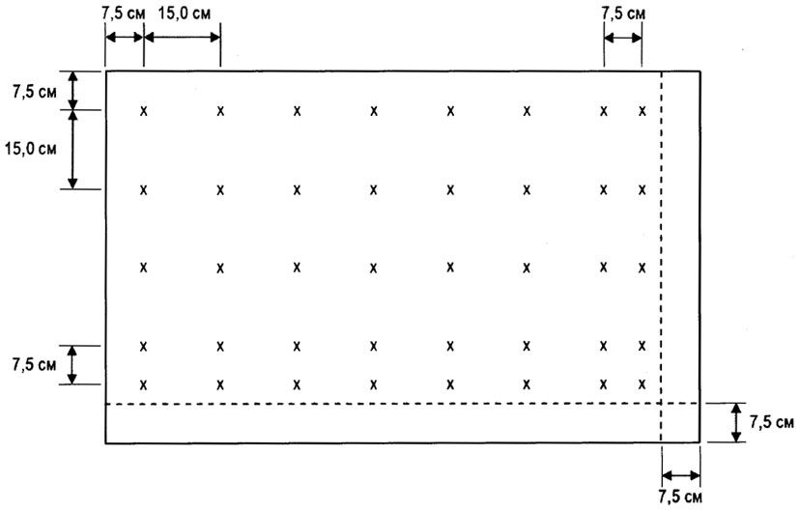

Рисунок 25

127. Яркость панелей и условных обозначений аэродромных знаков с внутренней подсветкой должна быть не менее:

10 кд/м2 - для красного цвета;

50 кд/м2 - для желтого цвета;

100 кд/м2 - для белого цвета;

для условий видимости на ВПП менее 800 м - не менее:

30 кд/м2 - для красного цвета;

150 кд/м2 - для желтого цвета;

300 кд/м2 - для белого цвета.

128. Соотношение яркости красных и белых элементов аэродромных знаков с внутренней подсветкой должно составлять не менее 1:5 и не более 1:10.

129. Соотношение яркости для одного и того же цвета в соседних точках с шагом не более 0,15 м должно составлять не более 1,5:1. Соотношение между максимальным и минимальным значением яркости одинакового цвета на всей лицевой стороне аэродромного знака должно составлять не более 5:1.

XVII. Конструкция аэродромных знаков

130. Сопротивление изоляции аэродромных знаков должно быть не менее 50 МОм.

131. Корпуса аэродромных знаков и их опорные конструкции должны быть окрашены в оранжевый или желтый цвет.

132. Аэродромные знаки должны иметь маркировку.

133. Маркировка аэродромных знаков должна включать и сохранять в течение всего срока службы следующую информацию:

1) условное наименование и (или) обозначение знака;

2) год выпуска;

3) заводской номер;

4) потребляемую мощность;

5) напряжение (или ток) питания;

6) полное и (или) сокращенное (при наличии) наименование изготовителя.

134. Для аэродромных знаков в эксплуатационных документах должен быть установлен срок службы.

XVIII. Аэродромные знаки, содержащие обязательные

для исполнения инструкции

135. Надписи на аэродромных знаках должны состоять из условных обозначений белого цвета на красном фоне (рисунок 26).

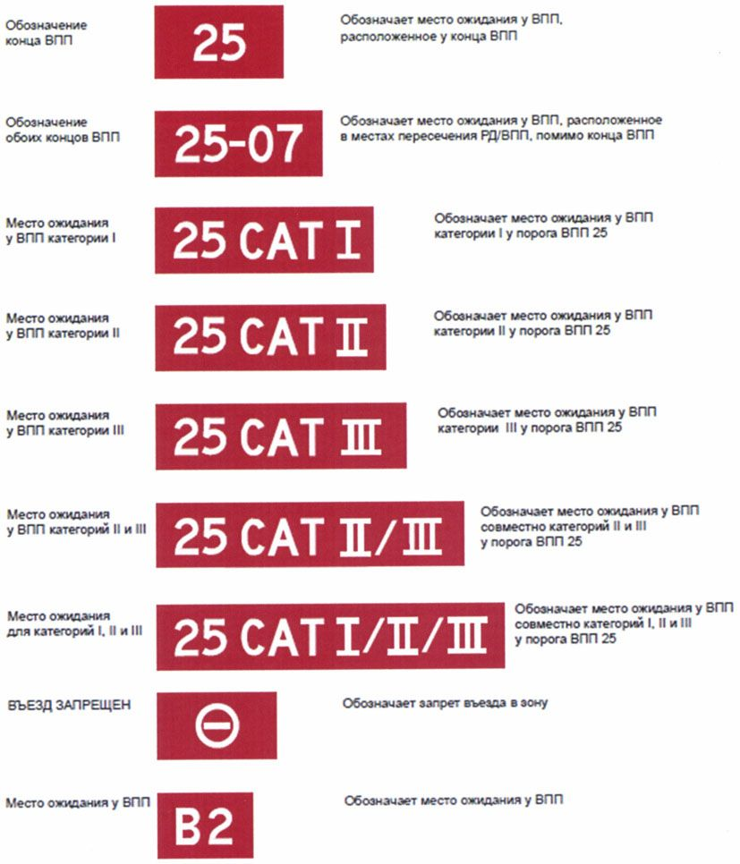

Рисунок 26

136. В целях повышения заметности надписи на аэродромных знаках допускается нанесение по внешнему контуру белой надписи черного обвода шириной 10 мм  2 мм или 20 мм  2 мм.

137. Надпись на аэродромном знаке обозначения ВПП должна состоять из цифр с обозначением магнитного курса ВПП, а при наличии параллельных ВПП - из цифр и букв "R", "L" или "C", обозначающих один или оба посадочных магнитных путевых угла ВПП. Надпись на аэродромном знаке места ожидания у ВПП должна состоять из буквы и (или) цифр обозначения РД.

138. Аэродромный знак "Въезд запрещен" должен иметь вертикальные отступы от символа до края, равные половине размера, горизонтальные отступы от символа до края, равные размеру символу (рисунок 27).

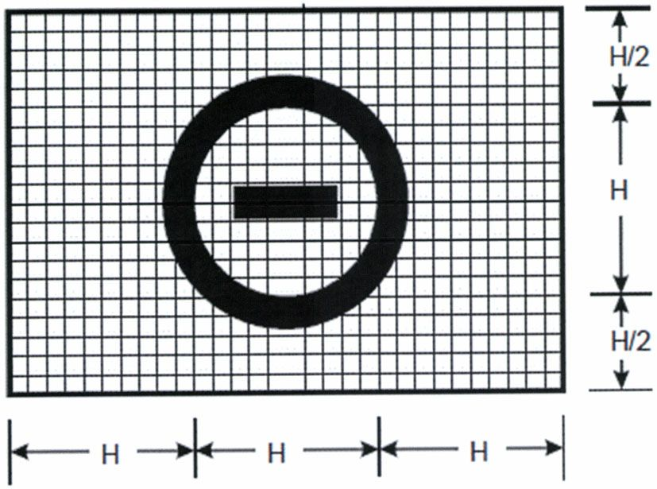

Рисунок 27

139. Знак места ожидания должен состоять из обозначения ВПП и обозначений, соответствующих категории системы посадки по приборам (instrument landing system) I, II, III категории <10>: "CAT I", "CAT II", "CAT III", включая "CAT I/II" и "CAT I/II/III".

--------------------------------

<10> Глава 1 тома 2 "Проектирование и эксплуатация аэродромов" приложения 14 "Аэродромы" к [Конвенции](https://login.consultant.ru/link/?req=doc&base=LAW&n=133602).

XIX. Указательные аэродромные знаки

140. Надписи на указательных аэродромных знаках должны состоять из условных обозначений черного цвета на желтом фоне, кроме условного обозначения местоположения, которое должно быть желтого цвета на черном фоне или желтого цвета на черном фоне с окантовкой желтого цвета (рисунок 28).

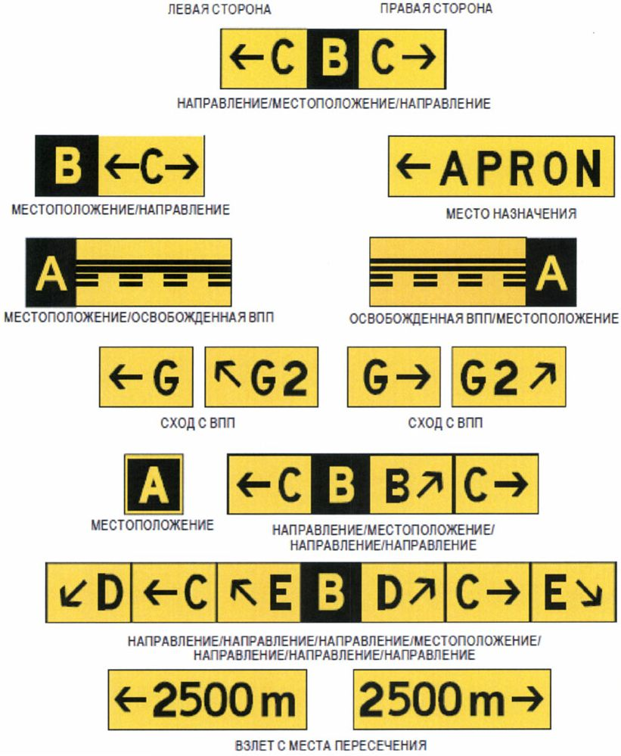

Рисунок 28

141. Надпись на указательном аэродромном знаке схода с ВПП должна состоять из условного обозначения соединительной РД и стрелки, указывающей направление движения (рисунок 29).

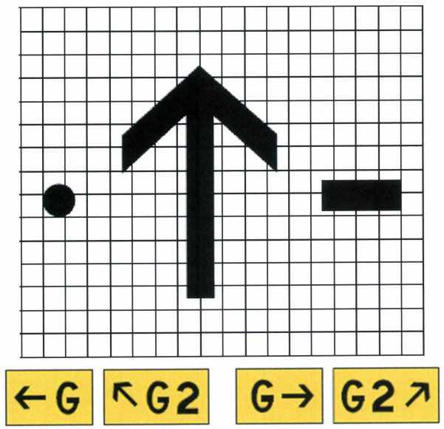

Рисунок 29

142. Надпись на указательном аэродромном знаке освобожденной ВПП должна состоять из условного обозначения (изображения) маркировки места ожидания у ВПП (рисунок 30).

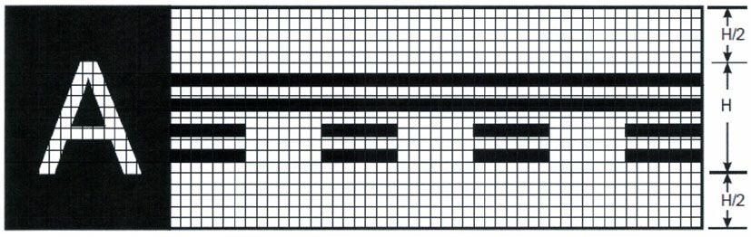

Рисунок 30

143. Надпись на указательном аэродромном знаке места назначения должна состоять из буквенного, буквенно-цифрового или цифрового обозначения, указывающего место назначения, и стрелки, указывающей направление движения.

144. Надпись на указательном аэродромном знаке направления движения должна состоять из буквенного, буквенно-цифрового обозначения РД и ориентированной стрелки (ориентированных стрелок).

145. Надпись на указательном аэродромном знаке местоположения должна состоять из обозначения РД, ВПП или другой части аэродрома, на котором находится или на которую выходит ВС.

146. Надпись на указательном аэродромном знаке обозначения РД должна состоять из буквы (цифры) или сочетания букв и цифр.

147. Надпись на указательном аэродромном знаке взлета с места пересечения должна состоять из цифрового сообщения, указывающего оставшуюся располагаемую длину разбега в метрах, а также размещенной и ориентированной стрелки, указывающей направление взлета.

XX. Знак аэродромного пункта проверки всенаправленного

азимутального радиомаяка

148. Надписи на знаке аэродромного пункта проверки всенаправленного азимутального радиомаяка (VHF omnidirectional radio range <11>, далее - VOR) должны быть черного цвета на желтом фоне.

--------------------------------

<11> Глава 3 тома 1 приложения 10 "Авиационная электросвязь" к [Конвенции](https://login.consultant.ru/link/?req=doc&base=LAW&n=133602).

149. На знаке должны быть предусмотрены следующие надписи:

1) радиочастота данной системы VOR;

2) пеленг системы VOR с округлением до градуса, который должен быть указан на пункте проверки VOR;

3) расстояние до всенаправленного дальномерного радиомаяка (distance measuring equipment <12>, далее - DME), расположенного совместно с системой VOR.

--------------------------------

<12> Глава 3 тома 1 приложения 10 "Авиационная электросвязь" к [Конвенции](https://login.consultant.ru/link/?req=doc&base=LAW&n=133602).

Размещение надписей на знаке VOR приведено на рисунке 31.

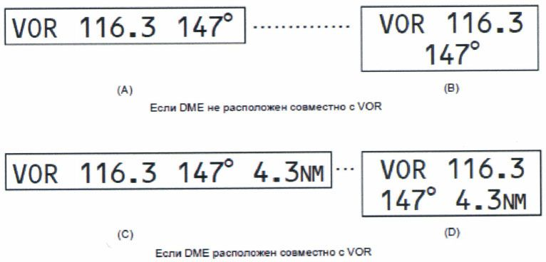

Рисунок 31

XXI. Маркеры со светоотражающим покрытием

150. Маркеры со светоотражающим покрытием (далее - светоотражающие маркеры) должны сохранять работоспособность в следующих условиях:

1) температура окружающего воздуха от минус 60 до +50 °C;

2) относительная влажность воздуха до 98% при температуре +25 °C.

3) воздействие снега, инея, гололеда.

151. Конструкция светоотражающих маркеров должна быть устойчива к воздействию:

1) воды и динамической пыли;

2) ветровой нагрузки до 100 м/с;

3) солнечной радиации;

4) резкого изменения температуры;

5) вибрационных нагрузок в диапазоне частот от 20 до 2000 Гц и с ускорением 2 g;

6) соляного тумана.

152. Светоотражающие маркеры должны быть ломкими.

153. Момент излома стойки светоотражающего маркера в ослабленном сечении должен составлять не более 700 Н·м.

154. Конструкция светоотражающих маркеров должна быть рассчитана для крепления на грунте, уплотненном снегу или на поверхности с искусственным покрытием.

155. Цветовые характеристики и коэффициенты яркости светоотражающих маркеров синего цвета должны рассчитываться в соответствии с уравнениями МКС и находиться в пределах, указанных в таблице и рисунке, приведенных в приложении N 5 к Правилам.

156. Стойка светоотражающего маркера из подверженного коррозии материала должна быть окрашена в оранжевый или желтый цвет.

157. Светоотражающие маркеры должны иметь маркировку.

158. Маркировка светоотражающих маркеров должна сохраняться в течение всего срока службы и включать в себя следующую информацию:

1) условное наименование и (или) обозначение знака;

2) год выпуска;

3) заводской номер;

4) потребляемую мощность;

5) напряжение (или ток) питания;

6) полное и (или) сокращенное (при наличии) наименование изготовителя.

159. Для светоотражающих маркеров в эксплуатационных документах должен быть установлен срок службы.

XXII. Маркеры края РД

160. Маркеры края РД должны быть синего цвета.

161. Форма маркеров края РД должна обеспечивать их видимость со всех направлений.

162. Видимая площадь отражающей поверхности маркера края РД должна быть не менее 150 см2. Цветовые характеристики маркеров края РД со светоотражающим покрытием должны рассчитываться в соответствии с уравнениями МКС и находиться в пределах, указанных в таблице и рисунке, приведенных в приложении N 6 к Правилам.

163. Конструкция маркеров края РД должна предусматривать возможность изменения их высоты в диапазоне не меньшем, чем от 0,35 до 0,75 м.

XXIII. Ветроуказатели

164. Ветроуказатель должен сохранять работоспособность при температуре окружающего воздуха от минус 55 до +50 °C.

165. Ветроуказатель должен быть устойчивым к воздействию воды и снега.

166. При наличии в конструкции ветроуказателя электрооборудования (при подсветке конуса и (или) заградительного огня) такие элементы должны соответствовать требованиям, установленным в пунктах 215, 219 - 223 Правил.

167. Конструкция ветроуказателя должна иметь механизм опрокидывания для обслуживания.

168. Конструкция ветроуказателя должна обеспечивать его работоспособность после воздействия ветровой нагрузки до 50 м/с.

169. Конструкция ветроуказателя должна указывать направление приземного ветра и давать общее представление о его скорости.

170. Ветроуказатель должен иметь вид усеченного конуса.

171. Ветроуказатель должен быть изготовлен из ткани.

172. Окраска конуса ветроуказателя должна быть выполнена в виде чередующихся полос оранжевого цвета с белым, красного цвета с белым или черного цвета с белым таким образом, чтобы первая и последняя полосы не были белого цвета.

173. Параметры и внешний вид ветроуказателя приведены на рисунке 32.

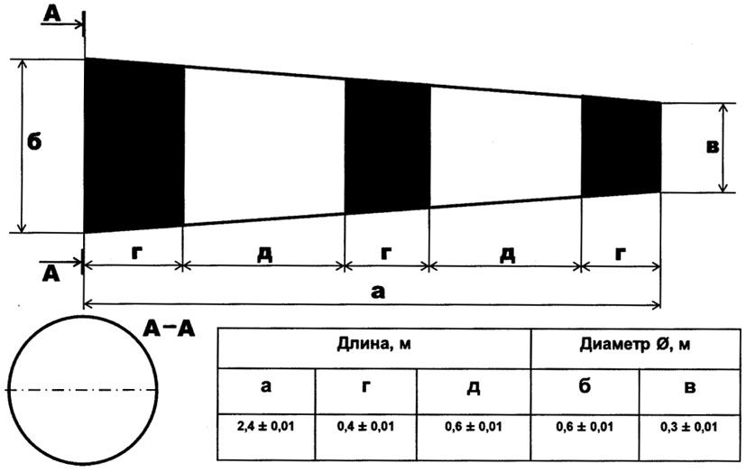

Рисунок 32

174. Ветроуказатель должен иметь маркировку.

175. Маркировка ветроуказателя должна сохраняться в течение всего срока службы и включать в себя следующую информацию:

1) условное наименование и (или) обозначение ветроуказателя;

2) год выпуска;

3) заводской номер;

4) полное и (или) сокращенное наименование изготовителя.

XXIV. Системы визуальной стыковки с телескопическим трапом

176. Системы визуальной стыковки с телескопическим трапом (далее - системы визуальной стыковки), предназначенные для использования на открытом воздухе, должны быть работоспособны в следующих условиях:

1) температура воздуха от минус 55 до +50 °C;

2) повышенная относительная влажность воздуха до 98% при +25 °C;

3) пониженное атмосферное давление до 800 гПа;

4) воздушный поток со скоростью до 30 м/с и воздействие воды, инея, снега, гололеда и динамической пыли (песка) (степень защиты не ниже IP55);

5) резкое изменение температуры от рабочей до +5 °C.

177. Конструкция систем визуальной стыковки, устанавливаемых на открытом воздухе, должна быть устойчива к воздействию:

1) вибрационных нагрузок в диапазоне частот от 20 до 2000 Гц и с ускорением 2 g;

2) соляного тумана.

178. Элементы систем визуальной стыковки, устанавливаемые в отапливаемых помещениях, должны быть защищены от попадания в них посторонних предметов (степень защиты не ниже IP 20) и работоспособны в следующих условиях:

1) температура окружающего воздуха от +5 до +40 °C;

2) относительная влажность воздуха 80%  5% при температуре +25 °C;

3) пониженное атмосферное давление до 800 гПа.

179. Системы визуальной стыковки должны быть рассчитаны на питание от электросети переменного тока напряжением 400 В  40 В или 230 В  23 В и номинальной частотой 50 Гц.

180. Системы визуальной стыковки не должны выходить из строя и требовать повторного включения при кратковременных бросках напряжения и отключения напряжения в электросети на время до 15 минут.

181. Все составные части систем визуальной стыковки, находящиеся под напряжением более 42 В переменного тока и более 110 В постоянного тока по отношению к корпусу, должны иметь защиту, обеспечивающую безопасность лиц, обслуживающих такие системы.

182. Устройства, имеющие напряжение свыше 1000 В при установившемся значении тока более 5 мА должны быть оборудованы блокирующими устройствами, обеспечивающими безопасность лиц, обслуживающих такие устройства, при снятии кожухов этих устройств.

183. Системы визуальной стыковки должны иметь режимы азимутального наведения, а также указания места, где должно останавливаться ВС.

184. Системы визуальной стыковки должны выдавать сигналы наведения для обеспечения непрерывности перехода от режима визуального руления по прямолинейным и по криволинейным линиям следования, задаваемым маркировкой и (или) огнями управления маневрированием на месте стоянки, к режиму стыковки с телескопическим трапом.

185. Системы визуальной стыковки не должны оказывать на летный экипаж слепящего воздействия.

186. Системы визуальной стыковки должны быть пригодны для использования в дневное и в ночное время при:

1) солнечном освещении (в том числе лучами заходящего солнца в условиях освещенности до 40000 лк в плоскости информационного табло) и электрическом освещении перрона;

2) яркости фона (освещенности) в диапазоне от 40 до 15000 кд/м2;

3) метеорологической оптической дальности видимости 20 м и более.

187. Системы визуальной стыковки должны:

1) выдавать указания о необходимости немедленной остановки ВС в процессе маневрирования при стыковке;

2) выдавать указания о том, что система визуальной стыковки не эксплуатируется или неработоспособна и не должна использоваться.

188. При отказе системы визуальной стыковки на индикаторном устройстве не должна отображаться другая информация.

189. Система визуальной стыковки должна предусматривать возможность немедленного прекращения процедуры стыковки лицами, ответственными за эксплуатационную безопасность на месте стоянки ВС.

190. Системы визуальной стыковки должны выдавать информацию для наведения при стыковке на всех скоростях руления ВС, имеющих место в процессе маневрирования при стыковке.

191. Цвета условных обозначений, используемых при отображении информации на системах визуальной стыковки, должны соответствовать требованиям, приведенным в приложении N 1 к Правилам (для источников света с лампами накаливания) и приложении N 2 к Правилам (для источников света с твердотельными источниками света).

192. Системы визуальной стыковки должны предусматривать возможность централизованного и автономного (с панели оператора на выходе) режима работы.

193. При централизованном режиме управления системы визуальной стыковки должны:

1) формировать графический интерфейс пользователя;

2) осуществлять непрерывный контроль технического состояния системы визуальной стыковки и ее элементов;

3) предусматривать автоматическую индикацию текущей конфигурации системы визуальной стыковки, изменений технического состояния и режимов работы оборудования;

4) предусматривать отображение сообщений о неисправностях на экране или их распечатку на принтере.

194. Индикаторные устройства, входящие в состав оборудования систем визуальной стыковки при наличии централизованного управления, должны предусматривать возможность отображения информации, поддающейся прочтению при освещенности в плоскости экрана до 300 лк.

195. В качестве индикаторов должны использоваться цветные индикаторы с диагональю не менее 48 см (19 дюймов) и с разрешающей способностью не менее 1280 x 1024 пикселей.

196. Отображение информации на экране индикатора должно:

1) поддаваться прочтению;

2) быть высококонтрастным, безбликовым, без искажения конфигурации и линейности по всему полю экрана индикатора;

3) исключать воспринимаемое человеческим глазом мерцание.

197. Оборудование системы визуальной стыковки должно иметь маркировку.

198. Маркировка системы визуальной стыковки должна сохраняться в течение всего срока службы и включать в себя следующую информацию:

1) условное наименование и (или) обозначение системы;

2) год выпуска;

3) заводской номер;

4) полное и (или) сокращенное наименование изготовителя.

199. При включении в конструкцию системы визуальной стыковки элементов централизованного управления такие элементы должны соответствовать следующим требованиям:

1) информация, а также прикладное программное обеспечение систем должны быть защищены от несанкционированного доступа;

2) программное обеспечение систем должно предусматривать возможность корректировки изменяемых параметров систем и адаптации к конкретному аэропорту;

3) системы должны осуществлять непрерывную автоматическую регистрацию всей поступающей информации, в том числе действий операторов, связанных с процессом наведения ВС, а также текущего времени.

200. Системы должны иметь эксплуатационную документацию, в которой указаны условия их использования, типы ВС и телескопических трапов, для которых они предназначены.

XXV. Простая система визуальной стыковки

с телескопическим трапом

201. Простая система визуальной стыковки с телескопическим трапом (далее - простая система стыковки) должна выдавать следующую информацию для наведения на соответствующем этапе маневрирования при стыковке:

1) направление азимутальной коррекции, необходимой для устранения смещения относительно осевой линии места стоянки;

2) индикацию расстояния до места остановки.

202. Простая система стыковки должна представлять информацию о расстоянии, оставшемся до позиции остановки с удаления не менее 10 м, и о боковом смещении ВС с удаления не менее 20 м от места остановки.

203. Простая система стыковки должна представлять информацию о скорости ВС с удаления не менее 10 м от места остановки ВС.

204. Точность простой системы стыковки должна быть не ниже требуемой для типов трапов, под взаимодействие с которыми она проектируется.

205. При включении в конструкцию простой системы стыковки элементов централизованного управления такие элементы должны соответствовать следующим требованиям:

1) иметь технические возможности для сопряжения с системой управления аэропорта или базой данных аэропорта и с системой единого времени;

2) производить автоматическое обновление текущей информации от системы управления аэропорта или от базы данных аэропорта;

3) предусматривать возможность внесения изменений типа ВС, маршрутов приближения к позиции остановки и позиции остановки с центрального рабочего пункта.

XXVI. Усовершенствованная система визуальной стыковки

с телескопическим трапом

206. Усовершенствованная система визуальной стыковки с телескопическим трапом (далее - усовершенствованная система стыковки) должна выдавать следующую информацию для наведения:

1) указание об аварийной остановке;

2) тип ВС, наведение которого осуществляется;

3) идентификацию ВС и выдачу предупреждающего сигнала при несоответствии приближающегося ВС ожидаемому типу;

4) индикацию бокового смещения ВС относительно осевой линии места стоянки;

5) направление азимутальной коррекции, необходимой для устранения смещения относительно осевой линии места стоянки ВС;

6) индикацию расстояния до места остановки ВС;

7) указание о том, что ВС достигло правильного места остановки;

8) предупреждающее указание о том, что ВС выходит за предписанное место остановки.

207. В случае необходимости немедленного прекращения маневрирования при стыковке на усовершенствованной системе стыковки должно отображаться красными буквами слово "СТОП".

208. Усовершенствованная система стыковки должна представлять информацию о расстоянии, оставшемся до позиции остановки с удаления не менее 15 м, и о боковом смещении ВС с удаления не менее 25 м от остановки.

209. Усовершенствованная система стыковки должна представлять информацию о скорости ВС с удаления не менее 15 м от места остановки.

210. Усовершенствованная система стыковки должна представлять информацию о расстоянии, оставшемся до позиции остановки ВС, в виде цифровых значений. На расстоянии более 3 м от места остановки ВС усовершенствованная система стыковки должна представлять информацию целым числом метров, на расстоянии 3 м и менее от места остановки - с точностью до десятых долей метра.

Усовершенствованная система стыковки должна представлять информацию о смещении ВС относительно осевой линии места стоянки и расстоянии до места остановки, когда она отображается, с точностью системы позиционирования, указанной в таблице 17.

Таблица 17

Точность системы позиционирования

|  |  |  |  |  |
| --- | --- | --- | --- | --- |
| Информация для наведения | Отклонение от места остановки (зона остановки) | Отклонение на расстоянии 9,0 м  0,2 м от места остановки | Отклонение на расстоянии 15 м  0,2 м от места остановки | Отклонение на расстоянии 25 м  0,2 м от места остановки |
| Азимут | 250 мм | 340 мм | 400 мм | 500 мм |
| Расстояние | 500 мм | 1000 мм | 1300 мм | Не определяется |

211. Усовершенствованная система стыковки должна отображать информацию для наведения (символы, обозначения): сигнал об опасности (красного цвета), предупреждении (желтого цвета) и нормальном режиме работы (зеленого цвета), с учетом влияния контрастности цвета.

212. При включении в конструкцию усовершенствованной системы стыковки элементов централизованного управления такие элементы должны:

1) иметь технические возможности для сопряжения с системой управления аэропорта или базой данных аэропорта и с системой единого времени;

2) поддерживать контроль наведения в реальном масштабе времени;

3) отображать в реальном масштабе времени занятость позиций остановки ВС и информацию об этапах наведения (готовность к наведению, наведение, остановка и стоянка);

4) производить автоматическое обновление текущей информации от системы управления аэропортом или от базы данных аэропорта;

5) предусматривать возможность внесения изменений типа ВС, маршрутов приближения к позиции остановки и позиций остановки с центрального рабочего пункта.

XXVII. Электрическое оборудование ССО

213. Электрическое оборудование, устанавливаемое в отапливаемых помещениях, в том числе конструкциях модульного типа, должно быть защищено от попадания пыли, песка, посторонних предметов (степень защиты оборудования не ниже IP 20) и сохранять работоспособность в следующих условиях:

1) температура окружающего воздуха от +5 до +40 °C;

2) относительная влажность воздуха до 80% при температуре +25 °C.

214. Электрическое оборудование, устанавливаемое в неотапливаемых помещениях, должно быть устойчивым к воздействию пыли (степень защиты оборудования не ниже IP 44) и сохранять работоспособность в следующих условиях:

1) температура окружающей среды - от минус 60 до +50 °C;

2) относительная влажность - до 98% при +25 °C.

215. Электрическое оборудование, устанавливаемое на открытом воздухе, должно быть устойчивым к воздействию воды, динамической пыли (песка), инея, росы, (степень защиты оборудования не ниже IP 55) и сохранять работоспособность в следующих условиях:

1) температура окружающего воздуха от минус 60 до +50 °C;

2) относительная влажность воздуха 98% при температуре плюс 25 °C.

216. Электрическое оборудование, монтируемое в земле, колодцах или трубах, должно быть работоспособным при температуре окружающей среды от минус 55 °C до +50 °C и устойчивым к воздействию воды, авиационных масел и топлив, слабых растворов кислот и щелочей, которые могут быть в грунте, а также противогололедных химических реагентов (степень защиты оборудования должна быть не ниже IP 67).

217. Трансформаторные колодцы мелкого заложения должны быть устойчивыми к воздействию воды, авиационных масел, слабых растворов кислот и щелочей, которые могут быть в грунте, а также противогололедных химических реагентов.

218. Крышка трансформаторного колодца не должна иметь выпирающих конструкций (в том числе ручки для открывания, петли).

219. Электрическое оборудование (в том числе распределительные щиты, регуляторы яркости, системы бесперебойного питания) должно выдерживать вибрацию частотой от 5 до 35 Гц и амплитудой не более 0,15 мм.

220. Электрическое оборудование (в том числе распределительные щиты, регуляторы яркости, системы бесперебойного питания, оборудование питания и управления импульсных огней) должно быть работоспособно при атмосферном давлении до 800 гПа.

221. Электрическое оборудование (в том числе распределительные щиты, регуляторы яркости, аппаратура дистанционного управления, системы бесперебойного питания, оборудование питания и управления импульсных огней) не должно создавать электромагнитные помехи, влияющие на работу радиотехнического оборудования и оборудования авиационной электросвязи аэродрома.

222. Конструкция электрического оборудования (кроме кабелей и разъемов) должна предусматривать возможность его заземления.

223. Электрическое оборудование (в том числе распределительные щиты и регуляторы яркости, оборудование питания и управления импульсных огней) должно быть рассчитано на питание от сети переменного тока номинальным напряжением 400/230 В с номинальной частотой 50 Гц и сохранять свою работоспособность при отклонениях от следующих номинальных значений:

1) напряжения питающей сети от + 10% до минус 15%;

2) частоты  10% (распределительные щиты) или  5% (регуляторы яркости, оборудование питания и управления импульсных огней).

Электрическое оборудование должно выдерживать кратковременные броски тока в сетях при переходе питания с одной секции шин на другую.

224. Системы бесперебойного питания электрического оборудования должны быть рассчитаны на питание от промышленной сети переменного тока номинальным напряжением 400/230 В с номинальной частотой 50 Гц при отклонениях от следующих номинальных значений:

1) напряжения питающей сети от + 10% до минус 15%;

2) частоты  2%.

225. Материал оболочки кабеля, разъемов, изолирующих трансформаторов, адресных устройств электрического оборудования должны быть озоностойким.

226. Материал оболочки кабеля электрического оборудования должен содержать добавки, обеспечивающие его защиту от грызунов.

227. Материал оболочки кабеля электрического оборудования должен быть не распространяющим горение.

228. На каждый тип электрического оборудования в эксплуатационных документах должен быть установлен срок службы или ресурс.

229. Электрическое оборудование, включая кабели, высоковольтные и низковольтные разъемы должны иметь маркировку, включающую информацию о рабочем напряжении оборудования, полное и (или) сокращенное (при наличии) наименование изготовителя и год выпуска либо информацию о рабочем напряжения и идентификационный номер.

XXVIII. Распределительное устройство для систем огней

высокой интенсивности ССО

230. Распределительное устройство для систем огней высокой интенсивности (далее - ОВИ) должно автоматически переключать потребителей на исправный источник питания в следующих случаях:

1) обрыв фазы;

2) обратный порядок чередования фаз;

3) симметричное снижение напряжения на 15% или его повышение выше на 10% от номинального значения;

4) однофазное снижение или повышение напряжения в тех же пределах;

5) изменение частоты более, чем на 2,5 Гц.

231. При переключениях источников электроэнергии оборудования для ОВИ в случае отказа любого из них должно обеспечиваться:

1) взаимное резервирование независимых источников;

2) выдача команды на выход на номинальный режим третьего независимого источника;

3) местная возможность дистанционной аварийной сигнализации о наличии одного оставшегося в работоспособном состоянии источника электроэнергии с индикацией.

232. В распределительном устройстве для ОВИ должны быть предусмотрены:

1) регулируемая задержка времени возвращения схемы электроснабжения в начальное положение при восстановлении параметров источников в пределах от 0 до 3 минут;

2) возможность возвращения схемы резервирования в исходное положение, выполняемое автоматически или действиями лиц, обслуживающих оборудование (дистанционно или местно);

3) возможность ручного управления.

233. Распределительное устройство для ОВИ должно предусматривать местную сигнализацию и возможность дистанционной сигнализации:

1) о наличии (отсутствии) напряжения на вводах (шинах гарантированного питания) от независимых источников питания;

2) о включении (отключении) секционного и любого из вводных автоматических выключателей;

3) о состоянии третьего (при наличии - четвертого) независимого источника.

234. В распределительном устройстве для ОВИ должна быть предусмотрена регулируемая по времени задержка переключения источников при отклонении напряжения и частоты за пределы допусков.

235. Распределительное устройство для ОВИ должно распределять электроэнергию потребителям с двух секций шин электропитания. Каждая из секций шин должна быть рассчитана на подключение номинальной нагрузки распределительного устройства.

236. Время перерыва электроснабжения на секциях шин электропитания должно быть таким, чтобы перерыв в электропитании кабельных колец, подключенных через регуляторы яркости, не превышал 1 с.

Время перерыва электроснабжения на секциях шин должно быть указано в эксплуатационной документации.

237. В распределительном устройстве для ОВИ должна быть предусмотрена защита по току каждой цепи подключения нагрузки.

238. Распределительное устройство для ОВИ должно иметь встроенные приборы контроля тока, напряжения и частоты на каждой секции шин гарантированного питания, включая резервный источник электроснабжения.

239. Распределительное устройство для ОВИ должно иметь маркировку, включающую информацию о типе устройства, его рабочем напряжении, токе, массе, полное и (или) сокращенное (при наличии) наименование изготовителя и год выпуска, а также серийный номер.

XXIX. Распределительное устройство для систем огней

малой интенсивности

240. Распределительное устройство для систем светосигнального оборудования с огнями малой интенсивности (далее - ОМИ) должно предусматривать возможность:

1) подключения двух независимых источников электроэнергии;

2) автоматического подключения электроэнергии на обесточенную секцию шин от второго источника за время не более 1 с (при отказе одного из централизованных источников);

3) выдачи команды на выход на номинальный режим автономного источника электроэнергии;

4) распределения электроэнергии и защиты цепей потребителей от перегрузок по току;

5) оповещения о состоянии системы электроснабжения и выдачи сигнала для его дистанционной передачи.

241. В распределительном устройстве должны быть предусмотрены:

1) регулируемая задержка времени возвращения схемы электроснабжения в начальное положение при восстановлении параметров источника в пределах от 0 до 3 минут;

2) возможность возвращения схемы резервирования в исходное положение, выполняемое автоматически или действиями обслуживающего персонала (дистанционно или местно);

3) возможность ручного управления.

242. Распределительное устройство для систем ОМИ должно иметь местную сигнализацию:

1) о наличии (отсутствии) напряжения на вводах (шинах гарантированного питания) от независимого источника питания;

2) о включении (отключении) любого из вводных автоматических выключателей;

3) о состоянии независимого источника.

243. В распределительном устройстве для систем ОМИ должна быть предусмотрена регулируемая по времени задержка переключения источников при отклонении напряжения и частоты за пределы допусков.

XXX. Регуляторы яркости ССО

244. Номинальный переменный или постоянный выходной ток регуляторов яркости должен составлять 6,6 А.

Допускается отличие номинального тока регуляторов яркости от вышеуказанных значений при использовании для электропитания твердотельных источников света.

245. Регуляторы яркости должны обеспечивать изменение выходного тока не менее чем пятью ступенями: 3,40; 3,85; 4,63; 5,56; 6,60 А - для регуляторов с номинальным выходным током 6,6 А.

Допускается отличие выходного тока регуляторов яркости от вышеуказанных значений при использовании регуляторов яркости для электропитания твердотельных источников света, при условии обеспечения регулирования силы света огней в пределах от 1 до 100% не менее чем 5 ступенями.

246. В регуляторах яркости должны быть предусмотрены дополнительные ступени изменения выходного тока: 3,10 и 6,38 А - для регуляторов яркости с номинальным выходным током 6,6 А, а также возможность работы с выходным током в пределах от 0,8 до 1,5 А.

Должна быть предусмотрена возможность настройки (регулировки) величины выходного тока для каждой ступени яркости.

247. Погрешность стабилизации выходного тока должна составлять  2% для номинального значения тока и  3% для значений, меньших номинального, при отклонениях:

1) напряжения питающей сети в пределах от минус 10% до + 10%;

2) частоты питающей сети в пределах  5%;

3) нагрузки в пределах от 50% до 100%.

248. В регуляторах яркости должна быть предусмотрена защита от превышения выходного тока более чем на 2% от его номинального значения.

Защита по току должна предусматривать его ограничение указанным пределом и выключение регулятора яркости при превышении выходного тока на 5% от номинального.

249. Выходное напряжение при разомкнутой цепи нагрузки не должно превышать номинальное более чем на 30%.

250. Регуляторы яркости должны допускать работу при наличии в кабельном кольце до 30% изолирующих трансформаторов с разомкнутыми вторичными обмотками.

251. В регуляторах яркости должно быть предусмотрено их автоматическое выключение с выдачей сигнала "Отказ" при размыкании цепи нагрузки.

Время выключения регуляторов яркости при размыкании цепи нагрузки не должно превышать 1 с.

252. Время, за которое регулятор яркости осуществляет восстановление тока в кабельном кольце при восстановлении питания, должно быть указано в эксплуатационных документах.

При восстановлении питания при кратковременном отключении на время не более 15 с регулятор яркости не должен требовать повторного включения или перевода в дистанционный режим работы.

253. В регуляторе яркости должны быть предусмотрены устройство, осуществляющее непрерывное измерение и индикацию сопротивления изоляции подключенного к нему кабельного кольца, а также возможность передачи дежурному персоналу через аппаратуру дистанционного управления сигналов не менее чем о двух (настраиваемых) контрольных уровнях сопротивления изоляции.

254. На лицевой панели регулятора яркости должны быть предусмотрены органы управления для включения регулятора яркости в режим местного или дистанционного управления и включения на любую ступень яркости, элементы индикации его состояния (режим работы местного или дистанционного управления, ступень яркости, ток в кабельном кольце, сопротивление изоляции кабельного кольца).

255. В регуляторах яркости должны быть предусмотрены:

1) грозозащитное устройство;

2) устройство контроля количества перегоревших ламп в огнях кабельного кольца с передачей информации дежурному персоналу с помощью аппаратуры дистанционного управления;

3) возможность осуществления контроля и сигнализации о несоответствии фактического выходного тока требуемому для заданной ступени яркости;

4) подсчет времени работы в номинальном режиме и общего времени работы.

256. Регулятор яркости должен иметь маркировку, включающую информацию о типе, мощности, рабочем напряжении, полное и или сокращенное (при наличии) наименование изготовителя и год выпуска либо информацию о рабочем напряжении и идентификационный номер.

XXXI. Изолирующие трансформаторы ССО

257. Изолирующие трансформаторы должны быть рассчитаны на переменный ток номинальной частотой 50 Гц и номинального значения 6,6 А в первичной обмотке и 6,6 А во вторичной.

Допускается отличие номинального тока в первичной или вторичной обмотке изолирующих трансформаторов при условии их работы для электропитания огней с твердотельными источниками света.

258. Изоляция первичной обмотки изолирующего трансформатора по отношению ко вторичной обмотке и корпусу (наружной поверхности) должна быть рассчитана на напряжение не менее 5 кВ при номинальной частоте 50 Гц.

259. Изолирующие трансформаторы при номинальном токе в первичной обмотке должны допускать работу длительностью не менее 24 ч в режимах холостого хода и короткого замыкания.

260. Отклонение коэффициента трансформации изолирующего трансформатора от номинального значения не должно превышать  2% при номинальном токе в первичной обмотке, номинальной нагрузке и температуре окружающей среды +25 °C  10 °C.

261. Напряжение на вторичной обмотке изолирующего трансформатора в режиме холостого хода при номинальном токе в первичной обмотке не должно превышать более чем на 150% напряжение на вторичной обмотке при работе в режиме номинальной нагрузки.

262. Вторичная обмотка изолирующего трансформатора должна предусматривать возможность ее заземления.

263. Для изолирующих трансформаторов мощностью 100 Вт и менее допускается превышение напряжения холостого хода на 250% от номинального.

264. Сопротивление изоляции изолирующих трансформаторов между первичной и вторичной обмотками, а также между первичной обмоткой и корпусом (наружной поверхностью) должно быть не менее 2000 МОм, между вторичной обмоткой и корпусом должно быть 100 МОм.

265. Изоляция обмоток изолирующих трансформаторов должна выдерживать в течение 1 минуты напряжение переменного тока номинальной частоты 50 Гц:

1) не менее 12 кВ - между первичной и вторичной обмотками и между первичной обмоткой и корпусом (наружной поверхностью);

2) не менее 1 кВ - между вторичной обмоткой и корпусом (наружной поверхностью).

266. Изолирующий трансформатор должен иметь маркировку, включающую информацию о типе, мощности, токе на первичной обмотке, токе на вторичной обмотке, полное и (или) сокращенное (при наличии) наименование изготовителя и год выпуска.

XXXII. Высоковольтные кабели ССО

267. Высоковольтные кабели должны быть одножильными с медной токопроводящей жилой.

268. Номинальное сечение токопроводящей жилы высоковольтного кабеля должно быть от 5 до 10 мм2. Допускается отличие толщины токопроводящей жилы высоковольтного кабеля при условии использования высоковольтного кабеля для электропитания огней с твердотельными источниками света.

269. Высоковольтные кабели должны быть рассчитаны на напряжения переменного тока не менее 1 кВ номинальной частоты 50 Гц.

270. Высоковольтные кабели должны выдерживать в течение 5 минут испытание напряжением переменного тока номинальной частоты 50 Гц:

1) 2,5 UН + 2 кВ - для кабелей на номинальное напряжение менее 3,6 кВ;

2) 3,5 UН - для кабелей на номинальное напряжение 3,6 кВ и более,

где UН - номинальное напряжение кабеля.

271. Сопротивление изоляции высоковольтного кабеля на 1 км длины должно быть не менее:

1) 500 МОм - для кабелей с номинальным напряжением UН менее 3 кВ включительно;

2) 750 МОм - для кабелей с номинальным напряжением UН от 3 до 5 кВ включительно;

3) 1000 МОм - для кабелей с номинальным напряжением UН более 5 кВ.

272. При использовании экранированного высоковольтного кабеля он должен соответствовать следующим требованиям:

1) минимальное поперечное сечение экрана должно составлять 2,5 мм2;

2) сопротивление экрана должно быть не более 10 Ом на 1 км.

273. Минимально допустимый радиус изгиба высоковольтных кабелей должен быть указан в технической документации.

274. Высоковольтные кабели должны иметь маркировку на оболочке, включающую идентификационный номер, информацию о рабочем напряжении, полное и (или) сокращенное (при наличии) наименование изготовителя и год выпуска. Расстояние между концом одной надписи и началом следующей не должно превышать 1 м.

XXXIII. Низковольтные кабели ССО

275. Низковольтные кабели должны быть двухжильными или одножильными.

276. Номинальное сечение жил низковольтного кабеля должно быть не менее 2,5 мм2.

277. Низковольтные кабели должны быть рассчитаны на переменный ток напряжением не менее 250 В.

278. Низковольтные кабели должны выдерживать испытание напряжением до 2 кВ, номинальной частоты 50 Гц в течение 5 минут.

279. Минимально допустимый радиус изгиба низковольтных кабелей должен быть не более 100 мм и указан в технической документации.

280. Низковольтные кабели должны иметь маркировку на оболочке, включающую идентификационный номер, информацию о рабочем напряжении, полное и (или) сокращенное (при наличии) наименование изготовителя и год выпуска. Расстояние между концом одной надписи и началом следующей не должно превышать 1 м.

XXXIV. Высоковольтные разъемы ССО

281. Вилки и розетки должны быть рассчитаны на напряжение не менее 5 кВ переменного тока и силу тока не менее 10 А.

282. Вилки и розетки должны быть рассчитаны для крепления на концах экранированного или неэкранированного одножильного гибкого кабеля.

283. Вилки и розетки должны исключать возможность проникновения влаги на токоведущие части (IP 67).

284. Усилие размыкания высоковольтного разъема должно быть не менее 49 Н.

285. Падение напряжения на контактах высоковольтного разъема должно быть не более 6 мВ при номинальной силе тока 10 А.

286. Сопротивление изоляции высоковольтного разъема должно быть не менее 3000 МОм.

287. Высоковольтный разъем должен выдерживать испытание напряжением 12 кВ переменного тока номинальной частоты 50 Гц в течение 5 минут в положении, когда подключенные к нему отрезки кабеля изогнуты с минимально допустимым радиусом изгиба, указанным в технической документации изготовителя.

288. Высоковольтные разъемы должны иметь маркировку на внешней оболочке, включающую идентификационный номер, информацию о рабочем напряжении, полное и (или) сокращенное (при наличии) наименование изготовителя и год выпуска.

289. Высоковольтные разъемы должны иметь эксплуатационную документацию, содержащую размеры кабеля, для которых предназначены высоковольтные разъемы.

XXXV. Низковольтные разъемы ССО

290. Вилки и розетки должны быть рассчитаны на напряжение не менее 250 В переменного тока и силу тока не менее 10 А.

291. Вилки и розетки должны быть рассчитаны для крепления на двухжильном кабеле или двух одножильных кабелях с номинальным сечением жил 2,5 мм2 или 4 мм2.

292. Вилки и розетки должны исключать возможность проникновения влаги на токоведущие части (IP 67).

293. Усилие размыкания низковольтного разъема должно быть не менее 49 Н.

294. Сопротивление изоляции низковольтного разъема должно быть не менее 100 МОм.

295. Низковольтный разъем должен выдерживать испытание напряжением не менее 2 кВ и номинальной частотой 50 Гц переменного тока в течение 10 минут.

296. Низковольтные разъемы должны иметь маркировку на внешней оболочке, включающую в себя идентификационный номер, информацию о рабочем напряжении, полное и (или) сокращенное (при наличии) наименование изготовителя и год выпуска.

297. Низковольтные разъемы должны иметь документацию, содержащую информацию о размерах кабеля, для которого предназначены данные высоковольтные разъемы.

XXXVI. Системы бесперебойного питания ССО

298. Система бесперебойного питания (далее - СБП) должна осуществлять питание нагрузки стабилизированным трехфазным напряжением переменного тока с номинальным значением 230/400 В с заземленной или изолированной нейтралью:

1) при отклонениях напряжения и частоты питающей сети, выходящих за пределы, указанные в пункте 224 Правил;

2) при любых отказах питающей сети, а также прекращении питания.

299. СБП должна быть рассчитана на питание нагрузки с коэффициентом мощности от 0,8 до 1 индуктивного или емкостного линейного характера.

300. Отклонения выходного напряжения СБП от номинального не должны превышать  2% для установившегося режима и  10% для переходных режимов.

301. Время восстановления выходного напряжения СБП от момента возникновения возмущения до момента, когда отклонение напряжения от номинального составляет не более  2%, должно быть не более 200 мс.

302. Отклонения частоты выходного напряжения СБП не должны превышать  1% номинального значения.

303. Относительное значение содержания высших гармоник в выходном напряжении СБП не должно превышать 5% для номинальных условий работы инвертора.

304. Для каждого СБП в зависимости от его расчетной мощности в эксплуатационных документах должно быть установлено допустимое время автономной работы при номинальной нагрузке после отключения питающей сети.

305. При восстановлении питания от сети в СБП должен быть предусмотрен автоматический подзаряд аккумуляторной батареи.

306. В СБП должна быть предусмотрена возможность автоматического переключения нагрузки на обводную цепь в случае перегрузок или неисправности элементов (блоков) основной цепи питания.

307. В СБП должна быть предусмотрена возможность ручного переключения на режим питания нагрузки через обводную цепь (когда СБП выключена, а нагрузка подключена непосредственно к питающей сети).

308. В СБП должна быть предусмотрена система аварийной сигнализации с выдачей визуальных и звуковых (регулируемых звуковых) сигналов, в том числе с возможностью их дистанционной передачи.

309. В составе СБП должны быть аппаратура и программные средства мониторинга для отображения и передачи информации о состоянии системы, ее местного и дистанционного управления и контроля.

310. Для системы управления СБП должна быть предусмотрена защита от несанкционированного доступа к управлению и получению информации о режимах работы оборудования.

311. В СБП должна быть предусмотрена защита от перегрузок и коротких замыканий.

312. Электрическая изоляция цепей устройств, входящих в состав СБП, должна выдерживать испытание переменным током напряжения не менее 2 кВ и номинальной частотой 50 Гц в течение 1 минуты.

313. Сопротивление изоляции устройств, входящих в СБП, должно быть не менее 5 МОм.

314. СБП должны иметь маркировку, включающую информацию о типе, мощности, рабочем напряжении, полное и (или) сокращенное (при наличии) наименование изготовителя, год выпуска, а также серийный номер.

XXXVII. Оборудование питания и управления импульсных огней

315. При включении в конструкцию импульсных огней элементов питания и управления необходимо применение требований, установленных пунктами 215, 219 - 223 Правил и требованиями Правил к импульсным огням.

316. Оборудование питания и управления импульсных огней (далее - оборудование питания и управления) должно предусматривать:

1) поочередное включение импульсных огней приближения в направлении от самого дальнего огня до самого ближнего огня к порогу ВПП с частотой 2 вспышки в секунду и включение огней обозначения порога ВПП с той же частотой после срабатывания самого ближнего к порогу ВПП импульсного огня приближения;

2) прием и исполнение команд управления импульсными огнями (включить, выключить, переключить ступень яркости) от системы управления и контроля аэродромного светосигнального оборудования;

3) контроль состояния импульсных огней с выдачей информации об отказе в систему управления и контроля аэродромного светосигнального оборудования;

4) местное управление (для технического обслуживания);

5) контроль информации об отказе отдельных ламп или блоков управления.

317. Оборудование питания и управления должно обеспечивать изменение силы света импульсных огней тремя ступенями.

318. В системе для защиты кабелей питания и управления оборудования питания и управления должны быть предусмотрены грозозащитные устройства.

319. Оборудование питания и управления должно иметь маркировку, включающую в себя тип, серийный номер, мощность, рабочее напряжение, полное и (или) краткое наименование изготовителя и год выпуска.

XXXVIII. Аппаратура дистанционного управления ССО

320. Аппаратура дистанционного управления (далее - аппаратура) должна быть защищена от попадания посторонних предметов и сохранять работоспособность в следующих условиях:

1) температура окружающего воздуха от +5 до +40 °C;

2) относительная влажность воздуха до 80% при температуре +25 °C.

Допускается повышение степени защиты аппаратуры до IP 20.

321. Аппаратура должна быть работоспособной при атмосферном давлении до 800 гПа.

322. Аппаратура должна выдерживать вибрацию частотой от 5 до 35 Гц и амплитудой не более 0,15 мм.

323. Аппаратура должна быть рассчитана на питание от сети переменного тока номинального напряжения 400/230 В, номинальной частоты 50 Гц, а также сохранять свою работоспособность при отклонениях от следующих номинальных значений:

1) напряжение питающей сети от +10 до минус 15%;

2) частота  5%.

324. Аппаратура не должна выводиться из строя и требовать повторного включения при кратковременных бросках напряжения и отключении напряжения в электросети на время до 15 минут.

325. Все составные части аппаратуры, находящиеся под напряжением более 42 В переменного тока и более 110 В постоянного тока по отношению к корпусу, должны иметь защиту, обеспечивающую безопасность лиц, обслуживающих аппаратуру.

326. Для аппаратуры в эксплуатационных документах должны быть установлены срок службы, ресурс или средняя наработка на отказ.

327. Оборудование дистанционного управления должно иметь маркировку, включающую серийный номер, информацию о типе, мощности, рабочем напряжении, полное и (или) сокращенное (при наличии) наименование изготовителя и год выпуска.

XXXIX. Аппаратура в системах огней высокой интенсивности

328. Аппаратура должна иметь одно или несколько рабочих мест управления светосигнальным оборудованием.

329. Аппаратура по командам с рабочих мест должна предусматривать возможность:

1) выбора направления взлета - посадки;

2) выбора режима работы светосигнальной системы: "посадка" - "взлет";

3) группового включения огней и регулирования яркости в подсистемах огней, а также сигнализации их состояния (включено, выключено, отказ);

4) индивидуального управления глиссадными огнями (независимо от операций, указанных в подпунктах 3 и 4 настоящего пункта), огнями зоны приземления и осевыми огнями ВПП;

5) управления импульсными огнями;

6) сигнализации, свидетельствующей о выполнении операций, предусмотренных подпунктами 1 - 5 настоящего пункта;

7) включения всех огней линии "стоп" одновременно;

8) управления светосигнальными средствами руления по маршрутам (выбор и включение или выключение маршрутов руления);

9) регулировки яркости боковых и осевых рулежных огней;

10) включения всех боковых рулежных огней независимо от включения маршрутов руления;

11) индивидуального включения (выключения) осевых огней выхода на ВПП с отключением (включением) огней линии "стоп", при этом должна быть исключена возможность одновременного включения осевых огней более чем одного выхода на ВПП.

330. Аппаратура должна исключать возможность одновременного управления одними и теми же подсистемами огней с двух или более рабочих мест диспетчеров управления воздушным движением (далее - УВД).

331. Аппаратура должна исключать возможность управления системой огней высокой интенсивности с рабочих мест технических служб без передачи управления данной системой от рабочего места диспетчера УВД.

332. Аппаратура должна предусматривать возможность индивидуального управления группами огней и контроль за их состоянием.

333. При наличии индивидуального управления и контроля огней аппаратура должна предусматривать вывод информации на рабочее место дежурного персонала о состоянии каждой лампы в подсистемах огней (включена, выключена, отказ) с указанием ее адреса.

334. Аппаратура должна предусматривать:

1) набор светосигнальных средств посадки (руления) в группы (стандартные маршруты) и возможность изменения этого набора;

2) световую сигнализацию состояния светосигнальных средств на устройствах отображения информации соответствующих диспетчеров;

3) световую сигнализацию о состоянии линий связи, светосигнальных средств, источников питания трансформаторных подстанций (далее - ТП) у дежурного персонала;

4) общую световую и звуковую (регулируемую звуковую) аварийную сигнализацию на каждом рабочем месте;

5) возможность управления светосигнальными системами посадки и руления с рабочего места дежурного персонала после передачи управления от диспетчера УВД, а также автоматическую передачу управления на резервное место технического персонала в случае выхода из строя рабочего места диспетчера УВД;

6) сохранение командной информации при обрыве линий связи, выходе из строя оборудования на командно-диспетчерском пункте (далее - КДП), кратковременном пропадании электроснабжения ТП менее 15 минут, за исключением команд на включение осевых огней выхода на ВПП;

7) снятие команды на включение осевых огней выхода на ВПП через установленное время или по сигналу от датчиков контроля за движением по аэродрому и возвращение светосигнальных средств выхода на ВПП в исходное состояние (включены линии "стоп", осевые огни выхода на ВПП выключены);

8) передачу команд управления и сообщений сигнализации за время не более 1 с;

9) работоспособность при радиальных линиях связи КДП - ТП длиной до 5 км или при общей длине линии связи между КДП и ТП до 10 км при их последовательном соединении;

10) возможность автоматического или ручного перехода на резервные линии связи КДП - ТП;

11) защиту от случайных нажатий при управлении аппаратурой;

12) возможность документирования текущей информации.

335. В состав аппаратуры в целях отображения информации должно входить не менее трех цветных мониторов:

1) с диагональю экрана не менее 48 см;

2) с возможностью сенсорного управления;

3) разрешающей способностью не менее 1280 x 1024 пикселей, а при наличии в ней индивидуального управления и контроля огней или при совместной работе с системой индивидуального управления и контроля огней - не менее 58 см с разрешением не менее 1920 x 1080 пикселей;

4) яркостью экрана не менее 400 кд/м2, с падением яркости при угле 30° не более 50%.

336. Отображение информации на экране индикатора должно:

1) поддаваться прочтению;

2) быть высококонтрастным, безбликовым, без искажения конфигурации и линейности по всему полю экрана индикатора;

3) исключать воспринимаемое человеческим глазом мерцание.

337. Программное обеспечение аппаратуры и подлежащая архивированию информация по эксплуатации системы огней высокой интенсивности должны быть защищены от несанкционированного доступа.

XL. Аппаратура в системах ОМИ

338. Аппаратура должна предусматривать возможность:

1) выбора направления полетов;

2) выбора режима работы "посадка" или "взлет";

3) раздельного или группового управления и регулирования яркости огней приближения, огней ВПП, боковых огней РД, глиссадных огней, а также сигнализации об их состоянии (включено, выключено, отказ);

4) индивидуального управления глиссадными огнями при групповом управлении;

5) передачи команд управления и сообщений сигнализации за время не более 1 с;

6) аварийной световой и звуковой (регулируемую звуковую с возможностью отключения) сигнализации.

339. Аппаратура с пультами управления должна быть работоспособной при радиальных линиях связи между пультами и ТП до 5 км.

XLI. Адресное устройство переключения ССО

340. Адресное устройство переключения должно предусматривать возможность:

1) приема и исполнения команд управления (включить, выключить) отдельной лампой в огне (или двумя отдельными лампами) в двунаправленных огнях от аппаратуры аэродрома;

2) контроля состояния каждой отдельной лампы (включена, выключена, отказ) в подключенном огне с представлением информации в систему управления и контроля светосигнального оборудования аэродрома с указанием адреса лампы устройства.

341. Изоляция адресного устройства переключения должна выдерживать в течение 1 минут напряжение переменного тока не менее 1 кВ номинальной частоты 50 Гц.

342. Сопротивление изоляции адресного устройства переключения должно быть не менее 50 МОм.

XLII. Мачты (опоры)

343. Мачты (опоры) должны сохранять работоспособность в следующих условиях:

1) температура окружающего воздуха от минус 60 до +50 °C;

2) относительная влажность воздуха до 98% при температуре +25 °C.

344. Мачты (опоры) должны быть устойчивыми к воздействию:

1) воды, снега и инея;

2) соляного тумана;

3) солнечной радиации;

4) динамической пыли (песка);

5) синусоидальной вибрации в диапазоне частот от 10 до 80 Гц с амплитудой ускорения 4 g.

345. Конструкция мачты (опоры) должна выдерживать ветровую нагрузку до 50 м/с.

346. Конструкция мачт (опор) должна предусматривать возможность ее опрокидывания и подъема.

347. Конструкция мачты (опоры) должна предусматривать возможность прокладки внутри нее кабелей питания огней.

348. Мачты (опоры) должны быть окрашены (маркированы).

349. На мачты (опоры) должен быть установлен срок службы.

350. Мачты (опоры) должны иметь маркировку, включающую условное наименование и (или) обозначение опоры, год выпуска, заводской номер, полное и (или) сокращенное (при наличии) наименование изготовителя, и сохранять эту информацию в течение всего срока службы мачты.

XLIII. Мачты (опоры) огней приближения

351. Мачты (опоры) огней приближения не должны влиять на работу радиотехнического оборудования.

352. Ломкая конструкция мачты (опоры) огней приближения должна разрушаться, изменять форму или спружиниваться от внезапного соударения с ВС массой 3000 кг и более, находящегося в воздухе и движущегося в любом направлении со скоростью 140 км/ч и более.

353. Мачты (опоры) огней приближения не должны воздействовать на ВС с силой, превышающей 45 кН. Максимальная энергия, сообщаемая ВС в результате удара, не должна превышать 55 кДж за период контакта ВС с мачтой (опорой).

354. Конструкция мачт (опор) огней приближения должна быть такой, чтобы при воздействии ветровой нагрузки до 25 м/с световой пучок установленного на ней огня отклонялся не более чем на 2° в вертикальной и 5° в горизонтальной плоскостях.

355. Мачты (опоры) огней приближения должны предусматривать возможность выравнивания мачты (опоры) по высоте или изменения ее угла наклона по вертикали.

356. Мачты (опоры) огней приближения должны иметь высоту от 1,5 до 12 м.

357. Конструкция мачты (опоры) огней приближения должна быть рассчитана на установку от двух до пяти огней с интервалами между ними от 1,0 до 1,5 м или трех огней с интервалами 2,7 м  0,1 м.

358. Конструкция мачт (опор) огней приближения должна предусматривать монтажные стойки или другие приспособления для установки огней.

XLIV. Автоматизированные метеорологические

измерительные системы

359. В состав АМИС должны входить аппаратно-программный комплекс (далее - АПК), выполняющий функцию центрального устройства сбора, обработки, распространения и регистрации метеорологической информации, а также средства измерения метеорологических параметров и выносные средства отображения (далее - ВСО) метеорологической информации.

В целях обеспечения непрерывности работы АМИС должна комплектоваться двумя АПК (основной и резервный комплект).

360. Средства измерений метеорологических параметров, входящие в состав АМИС, должны преобразовывать результаты измерений метеорологических величин в цифровой код, а также их передачу в АПК АМИС на расстояние не менее 10 км.

361. Индикаторы автономных средств измерений и АПК АМИС должны осуществлять регистрацию и архивирование за период не менее 30 суток всей поступающей, выдаваемой и набираемой на средствах ручного ввода (при их наличии) метеорологической информации, с возможностью ее переноса на съемные носители или иметь возможность подключения автономного средства регистрации.

362. АПК АМИС должна сигнализировать о неисправностях и отказах системы и датчиков.

363. Персональные электронно-вычислительные машины, входящие в АПК АМИС, должны быть укомплектованы источниками бесперебойного питания, обеспечивающими защиту от кратковременных бросков напряжения и автономную работу в течение не менее 15 минут при отключении напряжения в электросети.

364. АМИС должна опрашивать средства измерений:

1) параметров ветра, дальности видимости, яркости фона, высоты нижней границы облаков (далее - ВНГО) через интервал времени не более 15 с;

2) температуры и влажности воздуха, атмосферного давления не реже, чем через 1 минуту.

365. В случае отказа АПК АМИС должна переходить на резервную АПК менее чем за 2 минуты.

366. Программное обеспечение АМИС должно предусматривать:

1) возможность корректировки изменяемых параметров системы;

2) защиту от несанкционированного доступа, а также от неправильных действий оператора АМИС;

3) защиту от искажения измерительной информации;

4) защиту метрологически значимой части программного обеспечения;

5) формирование сводки погоды.

367. АМИС должна предусматривать возможность:

1) сопряжения с системой или оборудованием единого времени и получение информации от них;

2) сигнализации неисправности АПК АМИС, датчиков и средств измерений;

3) контроля поступления метеорологической информации на ВСО;

4) ручного ввода и коррекции данных, обработки, представления, документирования, регистрации и выдачи метеорологической информации;

5) автоматического получения измерительных данных от основных и резервных датчиков;

6) создания архивов данных датчиков с диагностическими сообщениями, для отслеживания изменения состояния датчика и работы его систем в виде текстового файла (1 файл - 1 метеорологический датчик);

7) терминального обслуживания датчиков с формированием функций опроса основных и резервных датчиков;

8) возможность метрологического обеспечения метеорологических датчиков и средств измерений;

9) отображения в режиме реального времени данных посылки датчика;

10) отображения побитовой расшифровки посылки датчика;

11) настройки параметров подключения (добавления или удаления) датчиков в ручном режиме с привязкой к местоположению (курсу и ВПП);

12) цветовой индикации неисправного датчика и (или) канала связи в основном окне;

13) вывода показаний всех датчиков в отдельном окне и (или) дополнительном мониторе;

14) ввода явлений текущей погоды, состояния и коэффициента ВПП в основном окне;

15) ручного ввода и коррекции данных;

16) представления схематичного расположения приборов на аэродроме в основном окне;

17) возможность перехода на работу с основного на резервный датчик в основном окне;

18) подачи звукового сигнала, предупреждающего о времени регулярного срока в 27, 29 и 57, 59 минут каждого часа;

19) ввода всех форм облаков в основном окне;

20) автоматического осуществления перевода количества облаков в октантах, оцененных визуально, в буквенные сокращения;

21) расчета автоматического изменения времени суток (сумерки, день, сумерки, ночь);

22) разграничения работы системы различными пользователями (авторизация пользователей должна производиться по имени пользователя и паролю, время для смены пользователей должно составлять не более 1 минуты);

23) ведения системного архива для следующих записей: сообщений и предупреждений программы, всех действий наблюдателя и содержание переданных сводок;

24) ведения архива для записи значений всех метеорологических параметров, измеренных приборами и введенных вручную;

25) просмотра и печати метеорологических параметров в графическом виде;

26) автоматического формирования местных ежеминутных сводок погоды, сводок погоды в коде METAR (SPECI) <13>, сводок погоды в формате XML, сообщений АТИС и их автоматической передачи на средства отображения и в линии связи по назначению;

--------------------------------

<13> Глава 1 приложения 3 "Метеорологическое обеспечение международной авиации" к [Конвенции](https://login.consultant.ru/link/?req=doc&base=LAW&n=133602).

27) формирования сводок погоды в случае временного отказа полностью автоматизированной системы метеорологического наблюдения или датчика;

28) автоматического контроля интенсивности явлений погоды при изменении видимости в случае ввода одного и более явлений;

29) форматно-логического контроля метеорологических сводок METAR (SPECI), контроля корректности ввода явлений погоды в основном окне;

30) контроля штормовых ситуаций и формирование штормовой информации (в том числе в коде WAREP <13>);

31) сопряжения с АМРК (при наличии);

32) формирования электронного архива дневника погоды;

33) подготовки данных для автоматизированного рабочего места по формированию климатической характеристики аэродрома, с возможностью их передачи или сохранения на сменный носитель информации;

34) самостоятельного внесения изменений штормовых критериев;

35) отображения информационного окна для вывода сообщений оператору АМИС об изменении условий в полном объеме с целью принятия решения о необходимости передачи тех или иных сообщений;

36) работы в режиме AUTO METAR/SPECI <13>;

37) выдачи данных в каналы связи по стандартным протоколам обмена метеосообщениями и файлами (должна быть предусмотрена одновременная отправка метеорологической информации в несколько каналов (на основной и резервный ЦКС);

38) регистрации действий оператора АМИС.

368. ВСО должны иметь возможность передачи метеорологической информации в точках измерений в формате сводок MET REPORT/SPECIAL <14>, включающей:

--------------------------------

<14> Добавление 3 приложения 3 "Метеорологическое обеспечение международной авиации" к [Конвенции](https://login.consultant.ru/link/?req=doc&base=LAW&n=133602).

1) название сводки;

2) индекс местоположения аэродрома;

3) направление курса взлета - посадки;

4) срок наблюдения;

5) среднее направление ветра за 2 минуты с поправкой на магнитное склонение;

6) среднюю скорость ветра за 2 минуты;

7) отклонения от средней скорости ветра (порывы) за 10 минут в виде максимальной и минимальной величин измеренной скорости ветра (указываются после данных о средних значениях направлении и скорости ветра;

8) видимость (до трех измеренных значений, полученных от средств измерений, и одно значение при визуальных наблюдениях);

9) дальность видимости на ВПП (до трех значений при инструментальных наблюдениях за видимостью с возможностью использования сокращений BLW и ABV <15>) и одно значение при визуальных наблюдениях);

--------------------------------

<15> [Пункт 2](https://login.consultant.ru/link/?req=doc&base=LAW&n=370637&dst=100015) Федеральных правил использования воздушного пространства Российской Федерации, утвержденных постановлением Правительства Российской Федерации от 11 марта 2010 г. N 138. Согласно [пункту 3](https://login.consultant.ru/link/?req=doc&base=LAW&n=370637&dst=166) постановления Правительства Российской Федерации от 11 марта 2010 г. N 138 данный акт действует до 1 ноября 2026 г.

10) особые явления текущей погоды с указанием интенсивности для осадков, пыльных или песчаных бурь, смерча (HVY, MOD, FBL <15>);

11) количество облаков (до трех слоев с указанием FEW, SCT, BKN, OVC <15>);

12) формы облаков (кучево-дождевые или мощные кучевые);

13) высоту нижней границы облаков (до трех слоев) или вертикальной видимости;

14) температуру воздуха;

15) температуру точки росы или относительная влажность;

16) значение давления QNH - атмосферного давления на аэродроме, приведенного к среднему уровню моря по стандартной атмосфере <15>;

17) значение давления QFE - атмосферного давления на уровне превышения аэродрома (вертодрома) (или порога ВПП) <16> (с указанием ВПП, к которым эти значения относятся);

--------------------------------

<16> Добавление 3 приложения 3 "Метеорологическое обеспечение международной авиации" к [Конвенции](https://login.consultant.ru/link/?req=doc&base=LAW&n=133602).

19) дополнительную информацию об особых явлениях или условиях погоды (включая сдвиг ветра), представляющих опасность для выполнения полетов в зонах захода на посадку и набора высоты ВС с указанием местоположения по данным наблюдений с борта ВС (IN APCH, IN CLIMB-OUT, RWY <15>);

19) прогноз для посадки TREND <15>;

20) предупреждения по аэродрому;

21) предупреждения о сдвиге ветра;

22) RMK <16> замечания (в том числе информацию, согласованную с органами обслуживания воздушного движения (управления полетами) об облачности по данным экипажей ВС на аэродромах, не оборудованных для точного захода на посадку, о закрытии гор) (при необходимости).

369. ВСО должны предусматривать:

1) прием и отображение метеорологической информации от индикаторов автономных измерителей метеорологических параметров или АМИС, автономных средств ручного ввода метеорологической информации (далее - СРВ);

2) возможность запроса (вызова) метеорологической информации с любого устройства отображения;

3) звуковую (регулируемую) сигнализацию и цветовую индикацию при поступлении информации о переходе через пороговые значения метеорологических величин, явлений и условий погоды (в соответствии с критериями для выпуска местных специальных сводок погоды);

4) возможность регулировки (цвет, яркость, контраст) изображения информации на ВСО;

5) синхронизацию времени с АПК (центральной системой) АМИС.

370. СРВ должны предусматривать:

1) формирование и передачу на ВСО метеорологической информации;

2) ручной ввод метеорологической информации;

3) автоматический контроль ошибок ручного ввода и возможность их коррекции;

4) синхронизацию времени СРВ с ВСО;

5) автоматическую передачу метеорологической информации не менее чем на 10 выносных средств отображения;

6) контроль поступления метеорологической информации на выносные средства отображения.

XLV. Средства измерения атмосферного давления

371. Средства измерения атмосферного давления должны предусматривать:

1) измерение в гектопаскалях и (или) миллиметрах ртутного столба для вычисления значений давления QNH аэродрома и района, а также давления QFE;

2) диапазон измерений от 600 до 1070 гПа с допускаемой погрешностью измерений 0,5 гПа.

383. Средствами измерения значений давления QNH и давления QFE должны определяться до десятых долей гектопаскаля и (или) миллиметров ртутного столба и представляться четырехзначным и (или) трехзначным числом с округлением в меньшую сторону с указанием используемых единиц измерения.

XLVI. Средства измерения высоты нижней границы облаков

372. Диапазон измерений должен быть от 15 до 2000 м. Для измерений ВНГО в горных районах от 15 до 7000 м.

373. Пределы допускаемой погрешности измерения должны быть:

1) 10 м при ВНГО (вертикальной видимости) до 100 м включительно;

2) 10% при ВНГО (вертикальной видимости) более 100 м.

XLVII. Требования к средствам измерения видимости

374. Диапазон измерений должен быть от 20 до 6000 м.

375. Пределы допускаемой погрешности измерения должны быть:

1) 15% - для метеорологической оптической дальности видимости (далее - МОД) менее 250 м включительно;

2) 10% - для МОД от 250 до 3000 м;

3) 20% - для метеорологической дальности видимости более 3000 м.

376. Скользящее осреднение измеренных значений должно проводиться за период 60 с.

377. Для ВСО видимость должна округляться в сторону меньшего значения, кратного:

1) 50 м при видимости менее 800 м;

2) 100 м при видимости 800 м или более, но менее 5 км;

3) 1 км при видимости 5 км или более, но менее 10 км.

378. Дискретность обновления информации о значениях видимости должна составлять не более 1 минуты.

XLVIII. Требования к средствам измерения параметров ветра

379. При измерениях скорости и направления ветра средства измерения должны обеспечивать возможность:

1) расчета скользящего осреднения скорости и направления ветра с периодом в 3 с при измерении мгновенных скорости и направления ветра;

2) расчета скользящего осреднения скорости и направления ветра за истекшие 2 минуты и за истекшие 10 минут с погрешностями измерения мгновенной скорости и направления ветра;

3) скользящего выбора и передачи отклонений от средней скорости ветра (порывов), наблюдавшихся за последние 10 минут, когда отклонение от средней скорости ветра составляет 5 м/с или более, либо 2,5 м/с или более, когда используются приемы снижения шума, в диапазоне не менее чем от 5 до 55 м/с, в виде величин максимальной и минимальной скорости, измеренных с погрешностью измерения мгновенной скорости ветра;

4) округления значений направления и скорости ветра до величин, кратных 10° и 1 м/с соответственно для передачи на ВСО.

380. Средства измерения должны предусматривать:

1) осуществление измерений в диапазоне значений скорости ветра от 1 до 55 м/с;

2) пределы допускаемой погрешности измерений скорости ветра:

0,5 м/с для скорости ветра менее 5 м/с включит;

10% для скорости ветра более 5 м/с;

3) осуществление измерений в диапазоне значений направления ветра от 0 до 360°;

4) пределы допускаемой погрешности измерений направления ветра 10°.

XLIX. Средства измерения температуры и влажности воздуха

381. Пределы допускаемой погрешности измерений температуры воздуха при диапазоне измерений от минус 60 до +55 °C должны составлять:

1) 0,4 °C для температуры воздуха выше минус 30 °C включительно;

2) 0,5 °C для температуры воздуха ниже минус 30 °C.

382. Пределы допускаемой погрешности измерений относительной влажности воздуха при диапазоне измерений относительной влажности воздуха от 10 до 98% должны составлять:

1) 5% для температуры воздуха выше минус 10 °C включительно;

2) 10% для температуры воздуха ниже минус 10 °C.

L. Средства измерения (датчики) яркости фона

383. Диапазон измерения яркости фона должен быть от 40 до 15000 кд/м2.

384. Допустимые пределы погрешности измерения должны быть 20%. Датчик и (или) средство измерения яркости фона должны предусматривать дискретность обновления показаний измерений каждые 15 с.

385. Датчик яркости фона должен устанавливаться совместно с одним из средств измерений видимости и производить непосредственное измерение фоновой освещенности в северной части небосвода, прилегающего к горизонту (в пределах 10°), при отсутствии влияния прямых солнечных лучей, огней ВПП и других источников света.

LI. Доплеровские метеорологические радиолокаторы

386. Доплеровские метеорологические радиолокаторы (далее - ДМРЛ), использующиеся для осуществления метеорологических наблюдений, должны работать на длине волны в пределах диапазона от 0,03 м до 0,11 м. Метеорологический потенциал ДМРЛ должен быть не менее 270 дБ.

387. Частота импульсов передатчика ДМРЛ должна быть в пределах от 200 до 2000 Гц. Локатор должен иметь возможность изменения частоты импульсов в процессе обзора.

388. Чувствительность приемника на входе должна быть не менее минус 138 дБ/Вт.

389. Динамический диапазон приемника ДМРЛ должен быть не менее 90 дБ. Подавление помех по зеркальному каналу в приемнике ДМРЛ должно быть не менее 46 дБ.

390. ДМРЛ должен иметь игольчатую диаграмму направленности антенны с шириной луча не более 1,0°.

391. Допустимый уровень боковых лепестков не должен превышать минус 27 дБ.

392. Зона обзора ДМРЛ по азимуту должна быть 360°, по углу места от минус 2 до +91°.

393. Скорость обзора (частота вращения антенны) по азимуту должна быть от 0 до 36 °/с (частота - 6 об/мин). Скорость сканирования антенны по углу места должна быть от 0 до 15 °/с.

394. Погрешность позиционирования антенны по азимуту и углу места должна быть не более 0,1°.

395. Разрядность датчиков угловых положений антенны должна быть не менее 13 двоичных разрядов.

396. Управление ДМРЛ должно осуществляться в местном и дистанционном режимах.

397. В ДМРЛ должны быть следующие режимы управления приводом: режим позиционирования по азимуту и углу места, режим вращения антенны по азимуту, режим сканирования по углу места, непрерывное вращение антенны по азимуту с дискретным изменением угла места в соответствии с заданной программой обзора (далее - режим программного обзора).

398. Размер элемента разрешения по дальности должен изменяться в диапазоне от 125 до 500 м.

399. ДМРЛ должны осуществлять подавление отражений от земли, а также удаление остаточных отражений от земли и точечных целей.

400. Радиус обзора ДМРЛ должен быть не менее 250 км по горизонтали и 20 км по высоте.

401. ДМРЛ должны проводить измерение в каждом дискрете дальности следующих радиолокационных характеристик облачности и осадков:

1) радиолокационная отражаемость;

2) радиальная скорость;

3) ширина доплеровского спектра радиальных скоростей;

4) дифференциальная фаза;

5) коэффициент взаимной корреляции.

402. Диапазоны и дискретность оценки характеристик радиоэха в зоне обзора ДМРЛ приведены в таблице 18.

Таблица 18

Диапазоны и дискретность оценки характеристик радиоэха

в зоне обзора ДМРЛ

|  |  |  |
| --- | --- | --- |
| Наименование параметра | Диапазон оценки | Дискретность оценки, не более |
| Радиолокационная отражаемость, Z | от минус 30 до 90 дБZ  (где дБZ = 10lgZ) | 0,5 дБZ  (где дБZ = 10lgZ) |
| Радиальная скорость (для радиуса обзора 125 км) | диапазон X: от минус 15 до 15 м/с; диапазон C: от минус 25 до 25 м/с; диапазон S: от минус 50 до 50 м/с. | 0,5 м/с |
| Ширина спектра радиальных скоростей (для радиуса обзора 125 км) | диапазон X: от 0 до 12 м/с; диапазон C: от 0 до 6 м/с; диапазон S: от 0 до 4 м/с | 0,1 м/с |
| Дифференциальная отражаемость | от -7,5 до 7,5 дБ | 0,1 дБ |
| Дифференциальная фаза | от 0 до 180° | 1° |
| Коэффициент взаимной корреляции | от 0 до 1 | 0,1 |
| Верхняя граница облаков | до 20 км | 0,25 км |

403. Характеристики доплеровского метеорологического радиолокатора должны обеспечивать получение следующей метеорологической информации:

1) местоположение и размеры зон облачности и осадков;

2) формы облачности и явления погоды, в том числе ливни, грозы, град;

3) скорость и направление перемещения облачных систем;

4) верхняя граница радиоэха всех обнаруживаемых облаков;

5) нижняя граница радиоэха облаков верхнего и среднего яруса, а также межоблачные прослойки;

6) оценка высоты "яркой полосы", указывающей на расположение слоя таяния и высоту нулевой изотермы в слоисто-дождевой облачности;

7) интенсивность выпадающих осадков;

8) накопленный слой осадков за выбранный интервал времени;

9) сдвиги ветра;

10) турбулентность;

11) осредненный вертикальный профиль горизонтального ветра;

12) осредненное распределение горизонтального ветра на различных высотах;

13) тип гидрометеоров;

14) проведение фильтрации помех и отражений от искусственных сооружений, уточнение измерения интенсивности выпадающих осадков;

15) горизонтальные сечения радиоэха облаков и осадков на разных высотах;

16) вертикальные сечения радиоэха облаков по любому заданному азимуту.

404. Пространственное разрешение радиолокационной метеорологической информации должно:

1) быть по вертикали не менее 10 слоев с толщиной слоя 1 км;

2) быть по горизонтали с размером ячейки не более 4 x 4 км для зоны представления информации 400 x 400 км или иметь возможность отображения набора радиолокационных продуктов в одном из пространственных разрешений - 1 x 1, 2 x 2, 4 x 4 км.

405. Радиолокационная информация должна отображаться на экране ДМРЛ в цветовой палитре (не менее 16 цветовых градаций).

406. ДМРЛ должны представлять радиолокационную информацию в виде карт метеоявлений с возможностью изменения масштаба. В ДМРЛ должна быть предусмотрена возможность наложения на карты метеоявлений радиолокационных данных дополнительной информации: рельеф, воздушные трассы, населенные пункты.

Карта метеоявлений ДМРЛ должна формироваться с указанием отображаемых данных о типе облачности, метеорологических явлений и их градаций в соответствии с таблицей 19.

Таблица 19

Отображаемые данные о типе облачности, метеорологических

явлений и их градаций

|  |  |
| --- | --- |
| N  п/п | Наименование |
| 1 | Облачность верхнего и среднего яруса |
| 2 | Слоистообразная облачность |
| 3 | Осадки слабые |
| 4 | Осадки умеренные |
| 5 | Осадки сильные |
| 6 | Кучевая облачность  (мощные кучевые облака без осадков) |
| 7 | Ливень слабый |
| 8 | Ливень умеренный |
| 9 | Ливень сильный |
| 10 | Гроза с вероятностью 30 - 70% |
| 11 | Гроза с вероятностью 71 - 90% |
| 12 | Гроза с вероятностью более 90% |
| 13 | Град слабый |
| 14 | Град умеренный |
| 15 | Град сильный |
| 16 | Шквал слабый |
| 17 | Шквал умеренный |
| 18 | Шквал сильный |
| 19 | Торнадо (смерч) |

407. Минимальный интервал времени обновления радиолокационной метеорологической информации (продолжительность обзора пространства) не должен превышать 10 минут.

408. ДМРЛ должны выполнять архивацию (регистрацию) и хранение в течение не менее 30 суток радиолокационной метеорологической информации, информации о техническом состоянии ДМРЛ и действиях оператора.

409. ДМРЛ должны осуществлять автоматическую передачу радиолокационной информации о метеорологической обстановке в каналы связи, на выносные средства отображения, автоматизированные информационные системы в масштабе реального времени (с задержкой времени начала передачи не более 30 с после завершения цикла обработки).

410. Передача радиолокационной метеорологической информации в каналы связи должна осуществляться в международном коде.

411. Система автоматического контроля и управления ДМРЛ должна осуществлять контроль работоспособности оборудования, передачу на пункт управления ДМРЛ информации о техническом состоянии.

412. На дисплее должна автоматически выводиться звуковая (регулируемая) и световая сигнализация при поступлении информации об опасных для авиации метеорологических явлениях <17>.

--------------------------------

<17> Приложение 3 "Метеорологическое обеспечение международной авиации" к [Конвенции](https://login.consultant.ru/link/?req=doc&base=LAW&n=133602).

413. Дисплей должен иметь возможность регулировки (цвет, яркость, контраст) изображения информации.

LII. Метеорологические радиолокационные комплексы ближней

аэродромной зоны

414. Метеорологический радиолокационный комплекс ближней аэродромной зоны (далее - МРЛК БАЗ) должен работать на длине волны в пределах "X" диапазона от 0,025 до 0,040 м. Метеорологический потенциал МРЛК БАЗ должен быть не менее 250 дБ.

415. Частота импульсов передатчика МРЛК БАЗ должна быть в пределах от 500 до 4340 Гц с возможностью изменения частоты импульсов в процессе обзора.

416. Чувствительность приемника на входе должна быть не менее минус 138 дБ/Вт.

417. Динамический диапазон приемника МРЛК БАЗ должен быть не менее 65 дБ.

418. МРЛК БАЗ должен иметь игольчатую диаграмму направленности антенны с шириной луча не более 3,25°.

419. Допустимый уровень боковых лепестков не должен превышать минус 25 дБ.

420. Зона обзора МРЛК БАЗ при круговом обзоре должна быть:

по азимуту - 360°;

по углу места - в диапазоне от минус 1 до 90°.

421. При секторальном обзоре ширина сектора по азимуту должна быть не более 70°, изменение положения центра сектора обзора по азимуту должно быть предусмотрено в пределах от 0 до 360°.

422. Скорость обзора (вращения антенны) по азимуту должна быть изменяемой в пределах от 0 до 30 °/с. Максимальная скорость сканирования антенны по углу места должна быть не менее 20 °/с.

423. Погрешность позиционирования антенны по азимуту и углу места должна быть не более 15'.

424. Разрядность датчиков угловых положений антенны должна быть не менее 12 двоичных разрядов.

425. Управление МРЛК БАЗ должно осуществляться в местном и дистанционном режимах.

426. В МРЛК БАЗ должны быть следующие режимы управления приводом:

1) режим позиционирования по азимуту и углу места,

2) режим вращения антенны по азимуту,

3) режим сканирования по углу места,

4) режим программного обзора.

427. Размер элемента разрешения по дальности должен изменяться в диапазоне от 225 до 2500 м (для радиусов обзора до 100 км).

428. МРЛК БАЗ должен осуществлять подавление отражений от земли, а также удаление остаточных отражений от земли и точечных целей.

429. Зона обзора МРЛК БАЗ должна быть:

1) при круговом обзоре - не менее 100 км по горизонтали (радиус обзора) и не менее 20 км по высоте;

2) при секторном обзоре - не более 50 км по горизонтали (радиус обзора) и не менее 20 км по высоте.

430. МРЛК БАЗ должен предусматривать возможность получения следующих радиолокационных характеристик:

1) радиолокационная отражаемость;

2) радиальная скорость;

3) ширина спектра радиальных скоростей.

431. Диапазоны и дискретность оценки характеристик радиоэха должны соответствовать требованиям, приведенным в таблице 20.

Таблица 20

Диапазоны и дискретность оценки характеристик радиоэха

|  |  |  |  |
| --- | --- | --- | --- |
| Наименование | Условия | Диапазон оценки | Дискретность оценки, не более |
| Радиолокационная отражаемость, Z | на дальности до 50 км, средняя по отражаемому объему | от минус 5 до 70 дБZ  (где дБZ = 101gZ) | 2,5 дБZ  (где дБZ = 101gZ) |
| на дальности от 50 до 100 км, средняя по отражаемому объему | от минус 5 до 70 дБZ  (где дБZ = 101gZ) | 4 дБZ  (где дБZ = 101gZ) |
| Радиальная скорость, V | на дальности до 100 км, средняя по отражаемому объему | от минус 50 м/с до +50 м/с | 1 м/с |
| Ширина спектра радиальных скоростей, W | на дальности до 50 км, средняя по отражаемому объему | от 0 до 16 м/с | 0,125 м/с |
| на дальности от 50 до 100 км, средняя по отражаемому объему | от 0 до 7 м/с | 0,1 м/с |

432. Дискретность оценки верхней границы облаков (для высоты радиогоризонта до 20 км) должна быть не более 0,25 км.

433. Выходная радиолокационная метеорологическая информация при наличии радиоэха должна включать:

1) горизонтальные сечения радиоэха облаков и осадков на разных высотах;

2) вертикальные сечения радиоэха облаков в любом заданном направлении;

3) интенсивность осадков (слабые, умеренные, сильные);

4) горизонтальные и вертикальные сечения значений радиальной (доплеровской) скорости ветра;

5) направление и скорость перемещения облачных образований;

6) карту метеорологических явлений;

7) зоны с кучево-дождевой облачностью и связанными с ней опасными метеорологическими явлениями: град, гроза, шквал, ливневые осадки;

8) зоны со слоисто-дождевой облачностью и связанными с ней метеорологическими явлениями: дождь, снегопад;

9) зоны с мощной кучевой облачностью;

10) зоны со слоистообразной облачностью;

11) верхнюю границу облачности;

12) контуры опасных метеорологических явлений;

13) вертикальный и горизонтальный сдвиги ветра только в секторном обзоре с указанием его интенсивности в соответствии с таблицей 21.

Таблица 21

Вертикальный и горизонтальный сдвиги ветра

при наличии радиоэха

|  |  |  |
| --- | --- | --- |
| Интенсивность сдвига ветра | Вертикальный сдвиг ветра на 30 м высоты, м/с | Горизонтальный сдвиг ветра на 600 м, м/с |
| Слабый | от 0 и до 2 включительно | от 0 и до 2 включительно |
| Умеренный | свыше 2 и до 4 включительно | свыше 2 и до 4 включительно |
| Сильный | свыше 4 и до 6 включительно | свыше 4 и до 6 включительно |
| Очень сильный | свыше 6 | свыше 6 |

434. Контуры опасных метеорологических явлений должны сопровождаться вектором смещения, определенным по всей зоне обзора.

435. Пространственное разрешение радиолокационной метеорологической информации для зоны длиной и шириной 200 км  5% должно быть:

1) по вертикали - размер элемента для объемных карт не более 2 км для высоты представления информации до 20 км;

2) по горизонтали - размер элемента (ячейки) не более 4 x 4 км для зоны представления информации.

436. Радиолокационная информация должна отображаться на экране МРЛК БАЗ в цветовой палитре (не менее 16 цветовых градаций).

437. МРЛК БАЗ должен предусматривать возможность представления радиолокационной информации в виде карт, изменения их масштаба, а также наложения на карты радиолокационных данных дополнительной информации: рельеф, воздушные трассы, населенные пункты.

438. Минимальный интервал времени обновления радиолокационной метеорологической информации (продолжительность обзора пространства):

1) для кругового обзора: не должен превышать 10 минут;

2) для секторного обзора: не должен превышать 120 с.

439. В МРЛК БАЗ должна предусматривать возможность архивации (регистрации) и хранения в течение не менее 30 суток радиолокационной метеорологической информации, информации о техническом состоянии МРЛК БАЗ и действиях оператора.

440. МРЛК БАЗ должен осуществлять автоматическую передачу радиолокационной информации о метеорологической обстановке в каналы связи, на выносные средства отображения, автоматизированные информационные системы в масштабе реального времени (с задержкой времени начала передачи не более 30 с после завершения цикла обработки).

441. Передача радиолокационной метеорологической информации в каналы связи должна осуществляться в международном коде.

442. Система автоматического контроля и управления МРЛК БАЗ должна обеспечивать контроль работоспособности оборудования, передачу на пункт управления МРЛК БАЗ информации о техническом состоянии.

443. Программное обеспечение МРЛК БАЗ должно иметь защиту от несанкционированного доступа, а также от неправильных (ошибочных) действий оператора.

444. Дисплей МРЛК БАЗ должен иметь размер по диагонали не менее 19 дюймов и разрешающую способность не менее 1280 x 1024 пикселей.

445. На дисплее должны быть предусмотрены звуковая (регулируемая) и световая сигнализации при поступлении информации об опасных для авиации метеорологических явлениях.

446. На дисплее должна предусматриваться возможность регулировки (цвет, яркость, контраст) отображения информации.

LIII. Грозопеленгаторы

447. Грозопеленгатор должен:

1) осуществлять пеленгацию гроз в зоне от 0 до 360°;

2) сигнализировать в случаях неисправностей (отказов).

448. Диапазон обнаружения гроз грозопеленгатора должен быть в радиусе не менее 55 км.

449. Точность пеленгации гроз в радиусе 18 км должна быть 100% при наличии трех грозовых разрядов.

LIV. Автоматизированные комплексы дистанционного

температурного зондирования

450. Автоматизированные комплексы дистанционного температурного зондирования (далее - АКДТЗ) должны определять, рассчитывать и представлять пользователям данные о профиле температуры до высоты не менее 2000 м с обновлением информации не реже чем раз в 5 минут.

451. Диапазон определения температуры воздуха должен быть от минус 50 °C до +50 °C.

452. Среднеквадратическая погрешность определения профиля температуры не должна превышать  1,2 °C.

453. Диапазон высот измерения профиля температуры должен быть от 0 до 1000 м.

454. Диапазон высот определения профиля температуры на основе расчета должен быть от 1000 до 2000 м.

455. АКДТЗ должны представлять информацию о профиле температуры дискретно:

1) в диапазоне высот от 0 до 100 м включительно - не более 25 м;

2) в диапазоне высот от 100 до 1000 м включительно - не более 50 м;

3) в диапазоне высот от 1000 м до 2000 м - не более 100 м.

456. АКДТЗ должны определять в приземном слое до 2000 м и отображать на средствах отображения термические характеристики атмосферы:

1) высоты уровня конденсации, изотерм T 0 °C, T минус 10 °C, T минус 20 °C, T минус 22 °C;

2) высотные уровни возможного обледенения;

3) температуры на стандартных изобарических поверхностях <18> 1000, 925, 850 мбар;

--------------------------------

<18> Приложение 3 "Метеорологическое обеспечение международной аэронавигации" к [Конвенции](https://login.consultant.ru/link/?req=doc&base=LAW&n=133602).

4) параметры задерживающего слоя.

457. АКДТЗ должны выполнять автоматическую калибровку измерительного блока.

458. АКДТЗ должны выполнять автоматический контроль качества измерений.

459. Время установления рабочего режима АКДТЗ должно быть не более 60 минут.

460. АКДТЗ должны выполнять архивирование данных измерений профиля температуры за период не менее 30 суток в формате ASCII.

461. Информация и программное обеспечение АКДТЗ должны быть защищены от несанкционированного доступа, иметь защиту от непреднамеренного и преднамеренного искажения измерительной информации.

462. Дисплей АКДЗТ должен иметь размер по диагонали не менее 19 дюймов и разрешающую способность не менее 1280 x 1024 пикселей.

463. На дисплее АКДЗТ должна быть предусмотрена возможность регулировки (цвет, яркость, контраст) отображения информации.

LV. Системы обнаружения маловысотного сдвига ветра

464. Система обнаружения маловысотного сдвига ветра (далее - СОМСВ) должна включать в свой состав:

1) от одного до десяти ветровых сканирующих доплеровских лидаров;

2) сервер обработки и хранения данных;

3) комплект коммутационного оборудования;

4) рабочие места оператора.

465. Длина волны лазерного излучения должна находиться в диапазоне от 1550 до 1570 нм.

466. СОМСВ должна иметь режим измерения радиальной составляющей скорости ветра вдоль луча сканирования с минимальным периодом накопления от 0,5 до 4,0 с.

467. Максимальная дальность сканирования СОМСВ должна определяться в пределах пограничного слоя атмосферы в условиях заметной дымки <20> или хорошей видимости при отсутствии осадков и облаков на линии сканирования, а также при отсутствии сильной атмосферной турбулентности с параметром турбулентной кинетической энергии более 1,1, измеренной на высоте 10,5 м  0,1 м.

468. Диапазоны измерений СОМСВ мгновенной радиальной скорости ветра должны быть от 1 до 55 м/с.

469. Пределы допускаемой погрешности измерения радиальной составляющей скорости ветра СОМСВ должны быть:

1)  0,5 м/с при скорости ветра до 5 м/с;

2)  5% при скорости ветра более 5 м/с.

470. Диапазон дальностей измерения СОМСВ радиальной составляющей скорости ветра должен быть:

1) минимальная дальность - не более 100 м;

2) максимальная дальность - не менее 5000 м.

471. Пространственное разрешение измерений СОМСВ радиальной составляющей скорости ветра должно быть не более 60 м.

472. СОМСВ должна обладать диапазоном углов сканирования:

1) по углу азимута от 0 до 360°;

2) по углу места от минус 10 до 190°.

473. Погрешность позиционирования антенны СОМСВ по азимуту и углу места должна быть не более 0,25°.

474. СОМСВ должна иметь диапазон скоростей сканирования от 0,5 до 5,0 °/с.

475. СОМСВ должна иметь следующие режимы сканирования:

1) режим измерения радиальной составляющей скорости ветра вдоль заданного направления;

2) режим сканирования радиальной составляющей скорости ветра в заданном диапазоне углов азимута при фиксированном значении угла места;

3) режим сканирования радиальной составляющей скорости ветра в заданном диапазоне углов места при фиксированном значении угла азимута.

476. СОМСВ должна иметь возможность выполнения произвольной последовательности основных режимов сканирования. СОМСВ должна иметь возможность задания не менее десяти последовательно выполняемых основных режимов.

477. СОМСВ должна иметь возможность независимого управления работой каждого входящего в систему лидара, включая задание циклограммы сканирования.

478. СОМСВ должна отображать результаты сканирования каждого лидара в режиме реального времени.

479. СОМСВ должна регистрировать результаты сканирования каждого входящего в систему лидара.

480. СОМСВ должна рассчитывать и отображать в графическом и табличном виде параметры скорости ветра вдоль текущих рабочих курсов посадки.

481. СОМСВ должна рассчитывать и отображать в графическом и табличном виде следующие параметры:

1) определение встречно-попутной составляющей скорости ветра относительно текущих рабочих курсов посадки;

2) сдвиг ветра по встречно-попутной составляющей скорости ветра относительно текущих рабочих курсов посадки на 600 м  30 м наклонной дальности или 30 м  2 м высоты;

3) сдвиг ветра по величине скорости ветра на 600 м  30 м наклонной дальности или 30 м  2 м высоты;

4) сдвиг ветра по величине изменения скорости и направления ветра на 600 м  30 м наклонной дальности (по величине продольного градиента скорости ветра) или 30 м  2 м высоты (по величине вертикального градиента скорости ветра).

482. СОМСВ должна рассчитывать и отображать в графическом и табличном виде информацию об интенсивности сдвига ветра вдоль текущих рабочих курсов посадки в соответствии с таблицей 22.

Таблица 22

Отображение информации об интенсивности сдвига ветра

вдоль текущих рабочих курсов посадки

|  |  |  |
| --- | --- | --- |
| Классифицирующий термин интенсивности сдвига ветра и турбулентности | Горизонтальный сдвиг ветра, на 600 м  30 м наклонной дальности, м/с | Вертикальный сдвиг ветра на 30 м  2 м высоты, м/с |
| Слабый | от 0 до 2 включительно | от 0 до 2 включительно |
| Умеренный | от 2 до 4 включительно | от 2 до 4 включительно |
| Сильный | от 4 до 6 включительно | от 4 до 6 включительно |
| Очень сильный | более 6 | более 6 |

483. СОМСВ должна иметь цветовую индикацию интенсивности сдвига ветра при графическом отображении информации о сдвиге ветра на глиссаде.

484. СОМСВ должна предусматривать предупреждение (световое или звуковое) о сдвиге ветра вдоль текущих рабочих курсов посадки, характеризуемом изменением встречного (попутного) ветра на 7,5 м/с или более.

485. СОМСВ должна регистрировать и архивировать (хранить) в течение не менее 30 суток информацию, выдаваемую на средства отображения, о параметрах ветра, вертикальном сдвиге ветра, а также о техническом состоянии оборудования.

486. СОМСВ должна иметь возможность автоматической передачи информации о маловысотном сдвиге ветра на выносные средства отображения, в каналы связи, в том числе для передачи в автоматизированные информационные системы масштабе реального времени (с задержкой времени начала передачи не более 30 с после завершения цикла обработки).

487. СОМСВ посредством использования должна обеспечивать контроль работоспособности оборудования с выдачей информации о техническом состоянии на рабочем месте оператора.

488. Программное обеспечение СОМСВ должно иметь защиту от несанкционированного доступа, от неправильных (ошибочных) действий оператора, а также от искажения измерительной информации.

489. В случае отказа центрального вычислительного устройства СОМСВ должна иметь возможность перехода на резервное вычислительное устройство с временем перехода не более 1 минуты.

490. СОМСВ должна предусматривать возможность архивирования данных измерений и характеристик сдвига ветра и турбулентности за период не менее 30 суток в формате ASCII.

LVI. Системы раннего оповещения образования гололеда

491. Оборудование системы раннего оповещения образования гололеда (далее - СРООГ), устанавливаемое на открытом воздухе, должно иметь защиту от загрязнений IP 66, в том числе от пыли (песка), снега и запотевания оптики (при ее наличии) и сохранять работоспособность при:

1) температуре окружающего воздуха от минус 50 до +50 °C;

2) относительной влажности воздуха 98% при температуре +25 °C;

3) в диапазоне атмосферного давления от 700 до 1080 гПа;

4) воздействии воздушного потока со скоростью до 55 м/с;

5) выпадающих твердых и жидких осадков и гололедно-изморозевых явлений.

492. Оборудование СРООГ должно быть электромагнитно совместимо с навигационными средствами аэродромов.

493. В оборудовании СРООГ должна быть предусмотрена возможность передачи сигналов от датчиков покрытия до измерительных станций на расстоянии не менее 200 м, а от измерительных станций до сервера или пульта управления - не менее 10 км.

494. Датчики СРООГ, устанавливаемые в искусственных покрытиях, должны быть устойчивы к механическому воздействию пневматиков ВС и аэродромной техники, воздействию аэродромной уборочной техники, а также к кратковременному воздействию струи выхлопных газов двигателей ВС (+300 °C до 10 с).

495. В состав оборудования СРООГ должны входить следующие элементы:

1) измерительные станции с комплексом устанавливаемого на них метеорологического оборудования, оборудования обработки и передачи информации;

2) датчики определения состояния покрытия, встраиваемые в аэродромные покрытия (не менее двух датчиков для каждой измерительной станции);

3) аппаратно-программный комплекс сбора, обработки, хранения, передачи и отображения информации от датчиков и метеооборудования с функцией расчета и выдачи прогноза вероятности образования гололеда на контролируемых покрытиях.

496. Оборудование СРООГ должно предусматривать возможность подключения дополнительных датчиков покрытия и метеодатчиков для измерения метеопараметров.

497. Метеодатчики, входящие в состав оборудования СРООГ, должны определять следующие параметры окружающей среды:

1) температура воздуха;

2) относительная влажность воздуха;

3) температура точки росы воздуха;

4) атмосферное давление;

5) скорость и направление ветра;

6) наличие, тип и интенсивность атмосферных осадков;

7) наличие тумана;

8) высота снежного покрова.

498. Датчики СРООГ, устанавливаемые в аэродромные покрытия, должны определять следующие параметры:

1) температура поверхности аэродромного покрытия;

2) температура на углублении не менее 8 см от поверхности искусственного покрытия;

3) температура точки замерзания жидкости;

4) состояние покрытия по категориям: сухое, влажное, мокрое, наличие льда, снега, слякоти, инея;

5) толщина водяной пленки, пленки водно-солевого раствора противогололедных реагентов, толщины ледяной корки;

6) концентрация противогололедного реагента.

499. СРООГ должна в режиме реального времени осуществлять замеры состояния искусственных покрытий и выдавать информацию о состоянии поверхности ВПП. Информация об осадках, а также о всех измеряемых метеопараметрах должна выдаваться на средства отображения (индикации). СРООГ должна иметь визуальную индикацию предупреждения о начале образования гололеда.

500. СРООГ должна иметь автоматическое прогнозирование образования гололеда на искусственном покрытии и отображение прогнозируемого времени наступления льдообразования.

501. В документации на оборудование должна быть указана оправдываемость прогноза образования гололеда.

502. Оборудование СРООГ, предназначенное для установки на летной полосе, должно иметь ломкую конструкцию опор.

503. В комплекте СРООГ должно поставляться программное обеспечение обработки и представления информации с реализацией следующих функций:

1) сбор всех метеорологических и эксплуатационных данных с обеспечением их хранения, передачи, экспорта за период не менее 30 суток;

2) защита от несанкционированного доступа с системой авторизации пользователей (не менее 10 пользователей);

3) защита от неправильных действий оператора, искажения измерительной информации;

4) отображение точек измерения на карте аэродрома на графическом интерфейсе отображения данных по всем измеряемым и рассчитываемым параметрам;

5) вывод предупреждений по опасным наблюдаемым и прогнозируемым метеорологическим явлениям;

6) режим тестирования работоспособности оборудования, который запускается при включении, а также по запросу оператора.

Приложение N 1

к Федеральным авиационным правилам

"Требования к светосигнальному

и метеорологическому оборудованию,

устанавливаемому на сертифицированных

аэродромах, предназначенных для взлета,

посадки, руления и стоянки гражданских

воздушных судов", утвержденным

приказом Минтранса России

от 16 ноября 2023 г. N 381

Таблица

Цветовые характеристики огней с лампами накаливания

|  |  |
| --- | --- |
| а) Красный | y = 0,980 - x |
| y = 0,335 |
| б) Желтый | y = 0,382 |
| y = 0,790 - 0,667x |
| y = x - 0,120 |
| в) Зеленый | x = 0,360 - 0,080y |
| x = 0,650y |
| y = 0,390 - 0,171x |
| г) Синий | y = 0,805x + 0,065 |
| y = 0,400 - x |
| x = 0,600y + 0,133 |
| д) Белый | x = 0,500 |
| x = 0,285 |
| y = 0,440 |
| и y = 0,150 + 0,640x |
| y = 0,050 + 0,750x |
| и y = 0,382 |
| е) Регулируемый |  |
| белый | x = 0,255 + 0,750y |
| и x = 1,185 - 1,500y |
| x = 0,285 |
| y = 0,440 |
| и y = 0,150 + 0,640x |
| y = 0,050 + 0,750x |
| и y = 0,382 |

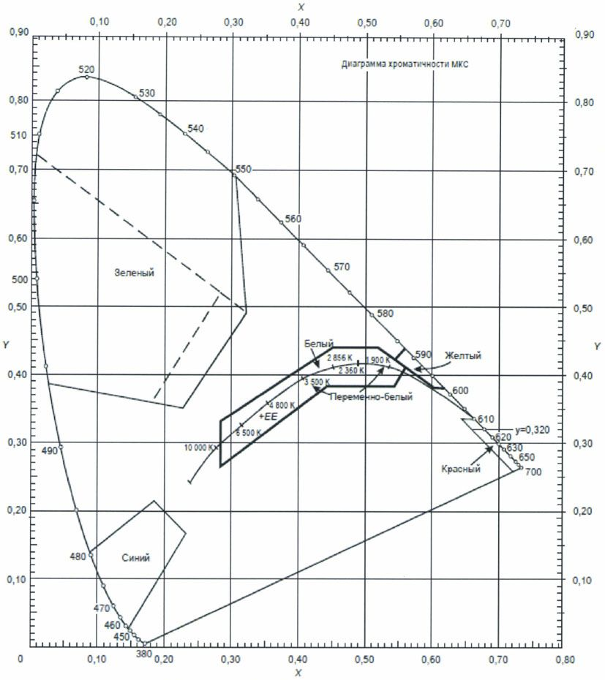

Приложение N 2

к Федеральным авиационным правилам

"Требования к светосигнальному

и метеорологическому оборудованию,

устанавливаемому на сертифицированных

аэродромах, предназначенных для взлета,

посадки, руления и стоянки гражданских

воздушных судов", утвержденным

приказом Минтранса России

от 16 ноября 2023 г. N 381

Таблица

Цветовые характеристики огней с твердотельными

источниками света

|  |  |
| --- | --- |
| а) Красный | у = 0,980 - x |
| у = 0,335 |
| б) Желтый | у = 0,387 |
| у = 0,980 - x |
| y = 0,727x + 0,054 |
| в) Зеленый | x = 0,310 |
| x = 0,625y - 0,041 |
| y = 0,4 |
| г) Синий | y = 1,141x - 0,037 |
| x = 0,400 - y |
| x = 0,134 + 0,590y |
| д) Белый | x = 0,440 |
| x = 0,320 |
| y = 0,150 + 0,643x |
| y = 0,050 + 0,757x |
| е) Регулируемый |  |
| белый | x = 0,440 |
| x = 0,320 |
| y = 0,150 + 0,643x |
| y = 0,050 + 0,757x |

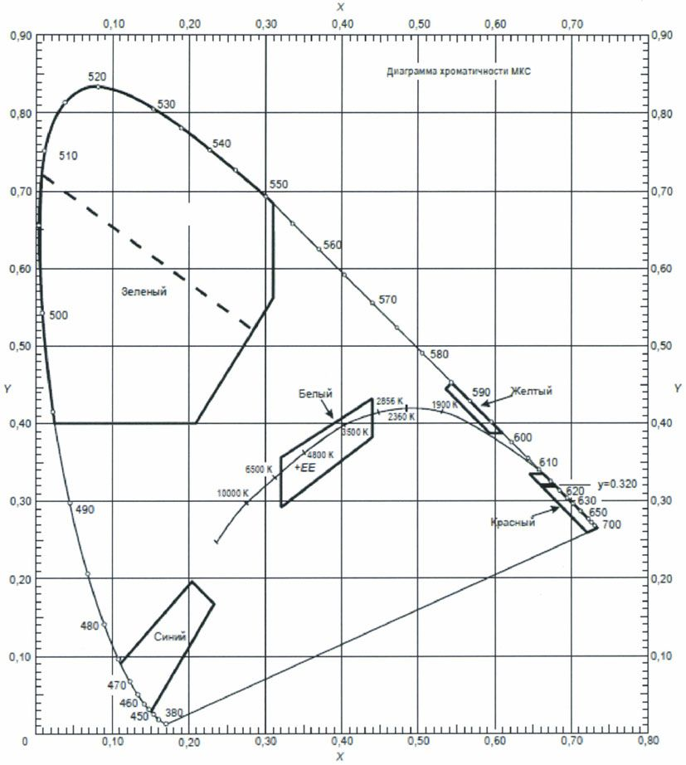

Приложение N 3

к Федеральным авиационным правилам

"Требования к светосигнальному

и метеорологическому оборудованию,

устанавливаемому на сертифицированных

аэродромах, предназначенных для взлета,

посадки, руления и стоянки гражданских

воздушных судов", утвержденным

приказом Минтранса России

от 16 ноября 2023 г. N 381

ПАРАМЕТРЫ И РАЗМЕРЫ ЗНАКОВ

Таблица 1

Размеры букв

|  |  |
| --- | --- |
| Высота условного обозначения, мм | Ширина линии, мм |
| 200 | 32 |
| 300 | 48 |
| 400 | 64 |

Таблица 2

Размеры стрелок

|  |  |
| --- | --- |
| Высота условного обозначения, мм | Ширина линии, мм |
| 200 | 32 |
| 300 | 48 |
| 400 | 64 |

Таблица 3

Ширина букв, цифр и расстояние между буквами или цифрами

|  |  |  |  |  |  |  |  |  |
| --- | --- | --- | --- | --- | --- | --- | --- | --- |
| a) КОДОВЫЙ НОМЕР ДЛЯ ОПРЕДЕЛЕНИЯ ИНТЕРВАЛА МЕЖДУ БУКВАМИ | | | | | ШИРИНА БУКВЫ | | | |
| Предшествующая буква | Следующая буква | | | | Буква | Высота буквы, мм | | |
| B, D, E, F, H, I, K, L, M, N, P, R, U | | C, G, O, Q, S, X, Z | A, J, T,V, W, Y | 200 | 300 | 400 |
| Кодовый номер | | Ширина (мм) | | |
| A | 2 | | 2 | 4 | A | 170 | 255 | 340 |
| B | 1 | | 2 | 2 | B | 137 | 205 | 274 |
| C | 2 | | 2 | 3 | C | 137 | 205 | 274 |
| D | 1 | | 2 | 2 | D | 137 | 205 | 274 |
| E | 2 | | 2 | 3 | E | 124 | 186 | 248 |
| F | 2 | | 2 | 3 | F | 124 | 186 | 248 |
| G | 1 | | 2 | 2 | G | 137 | 205 | 274 |
| H | 1 | | 1 | 2 | H | 137 | 205 | 274 |
| I | 1 | | 1 | 2 | I | 32 | 48 | 64 |
| J | 1 | | 1 | 2 | J | 127 | 190 | 254 |
| K | 2 | | 2 | 3 | K | 140 | 210 | 280 |
| L | 2 | | 2 | 4 | L | 124 | 186 | 248 |
| M | 1 | | 1 | 2 | M | 157 | 236 | 314 |
| N | 1 | | 1 | 2 | N | 137 | 205 | 274 |
| O | 1 | | 2 | 2 | O | 143 | 214 | 286 |
| P | 1 | | 2 | 2 | P | 137 | 205 | 274 |
| Q | 1 | | 2 | 2 | Q | 143 | 214 | 286 |
| R | 1 | | 2 | 2 | R | 137 | 205 | 274 |
| S | 1 | | 2 | 2 | S | 137 | 205 | 274 |
| T | 2 | | 2 | 4 | T | 124 | 186 | 248 |
| U | 1 | | 1 | 2 | U | 137 | 205 | 274 |
| V | 2 | | 2 | 4 | V | 152 | 229 | 304 |
| W | 2 | | 2 | 4 | W | 178 | 267 | 356 |
| X | 2 | | 2 | 3 | X | 137 | 205 | 274 |
| Y | 2 | | 2 | 4 | Y | 171 | 257 | 342 |
| Z | 2 | | 2 | 3 | Z | 137 | 205 | 274 |
| b) КОДОВЫЙ НОМЕР ДЛЯ ОПРЕДЕЛЕНИЯ ИНТЕРВАЛА МЕЖДУ ЦИФРАМИ | | | | | ШИРИНА ЦИФРЫ | | | |
| Предшествующая цифра | | Следующая цифра | | | Цифра | Высота цифры, мм | | |
| 1, 5 | 2, 3, 6, 8, 9, 0 | 4, 7 | 200 | 300 | 400 |
| КОДОВЫЙ НОМЕР | | | ШИРИНА, мм | | |
| 1 | | 1 | 1 | 2 | 1 | 50 | 74 | 98 |
| 2 | | 1 | 2 | 2 | 2 | 137 | 205 | 274 |
| 3 | | 1 | 2 | 2 | 3 | 137 | 205 | 274 |
| 4 | | 2 | 2 | 4 | 4 | 149 | 224 | 298 |
| 5 | | 1 | 2 | 2 | 5 | 137 | 205 | 274 |
| 6 | | 1 | 2 | 2 | 6 | 137 | 205 | 274 |
| 7 | | 2 | 2 | 4 | 7 | 137 | 205 | 274 |
| 8 | | 1 | 2 | 2 | 8 | 137 | 205 | 274 |
| 9 | | 1 | 2 | 2 | 9 | 137 | 205 | 274 |
| 0 | | 1 | 2 | 2 | 0 | 143 | 214 | 286 |
| c) ИНТЕРВАЛ МЕЖДУ ЗНАКАМИ | | | | |  | | | |
| КОДОВЫЙ НОМЕР | | Высота буквы, мм | | |
| 200 | 300 | 400 |
| ИНТЕРВАЛ (мм) | | |
| 1 | | 48 | 71 | 96 |
| 2 | | 38 | 57 | 76 |
| 3 | | 25 | 38 | 50 |
| 4 | | 13 | 19 | 26 |

Приложение N 4

к Федеральным авиационным правилам

"Требования к светосигнальному

и метеорологическому оборудованию,

устанавливаемому на сертифицированных

аэродромах, предназначенных для взлета,

посадки, руления и стоянки гражданских

воздушных судов", утвержденным

приказом Минтранса России

от 16 ноября 2023 г. N 381

ЦВЕТОВЫЕ ХАРАКТЕРИСТИКИ ЗНАКОВ

Таблица

Пределы цветовых характеристик и коэффициенты яркости цветов

знаков и панелей с внутренней подсветкой

|  |  |
| --- | --- |
| а) Красный | y = 0,345 - 0,051x |
| y = 0,910 - x |
| y = 0,314 + 0,047x |
| Коэффициент яркости | |
| (в дневное время) | b = 0,07 (минимум) |
| б) Желтый | y = 0,108 + 0,707x |
| y = 0,910 - x |
| y = 1,35x - 0,093 |
| Коэффициент яркости | |
| (в дневное время) | b = 0,45 (минимум) |
| в) Белый | y = 0,010 + x |
| y = 0,610 - x |
| y = 0,030 + x |
| y = 0,710 - x |
| Коэффициент яркости | |
| (в дневное время) | b = 0,75 (минимум) |
| д) Зеленый | x = 0,313 |
| y = 0,243 + 0,670x |
| y = 0,493 - 0,524x |

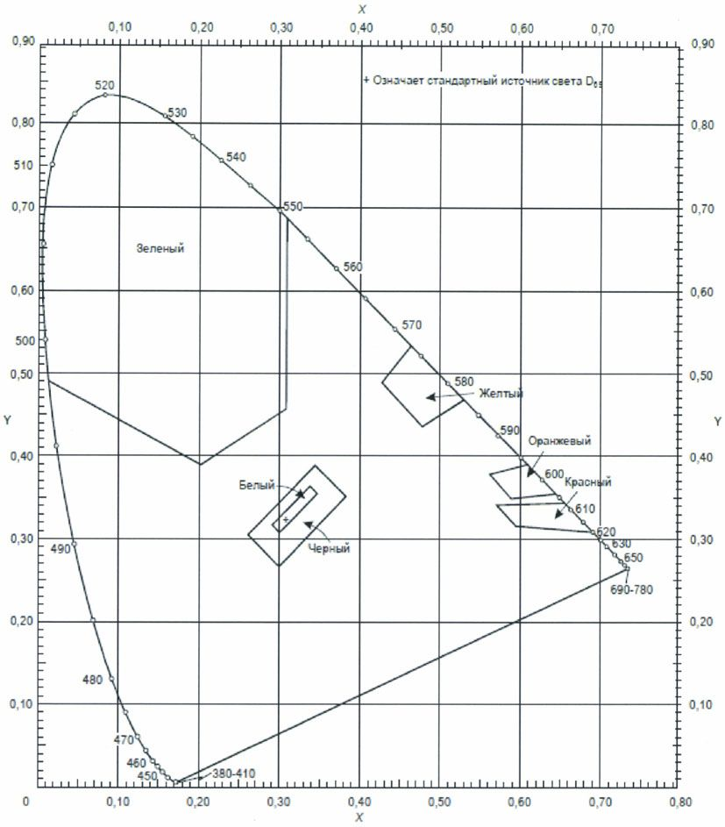

|  |  |
| --- | --- |
| г) Черный | y = x - 0,030 |
| y = 0,570 - x |
| y = 0,050 + x |
| y = 0,740 - x |
| Коэффициент яркости | |
| (в дневное время) | b = 0,03 (максимум) |

Рисунок

Приложение N 5

к Федеральным авиационным правилам

"Требования к светосигнальному

и метеорологическому оборудованию,

устанавливаемому на сертифицированных

аэродромах, предназначенных для взлета,

посадки, руления и стоянки гражданских

воздушных судов", утвержденным

приказом Минтранса России

от 16 ноября 2023 г. N 381

Таблица

Цветовые характеристики и коэффициенты яркости

цветов светоотражающих материалов для маркировки

поверхностей знаков

|  |  |
| --- | --- |
| а) Красный | y = 0,345 - 0,051x |
| y = 0,910 - x |
| y = 0,314 + 0,047x |
| Коэффициент яркости | b = 0,03 (минимум) |
| б) Оранжевый | y = 0,265 + 0,205x |
| y = 0,910 - x |
| y = 0,207 + 0,390x |
| Коэффициент яркости | b = 0,14 (минимум) |
| в) Желтый | y = 0,160 + 0,540x |
| y = 0,910 - x |
| y = 1,35x - 0,093 |
| Коэффициент яркости | b = 0,16 (минимум) |
| г) Белый | y = x |
| y = 0,610 - x |
| y = 0,040 + x |
| y = 0,710 - x |
| Коэффициент яркости | b = 0,27 (минимум) |
| д) Синий | y = 0,118 + 0,675x |
| y = 0,370 - x |
| y = 1,65x - 0,187 |
| Коэффициент яркости | b = 0,01 (минимум) |
| е) Зеленый | y = 0,711 - 1,22x |
| y = 0,243 + 0,670x |
| y = 0,405 - 0,243x |
| Коэффициент яркости | b = 0,03 (минимум) |

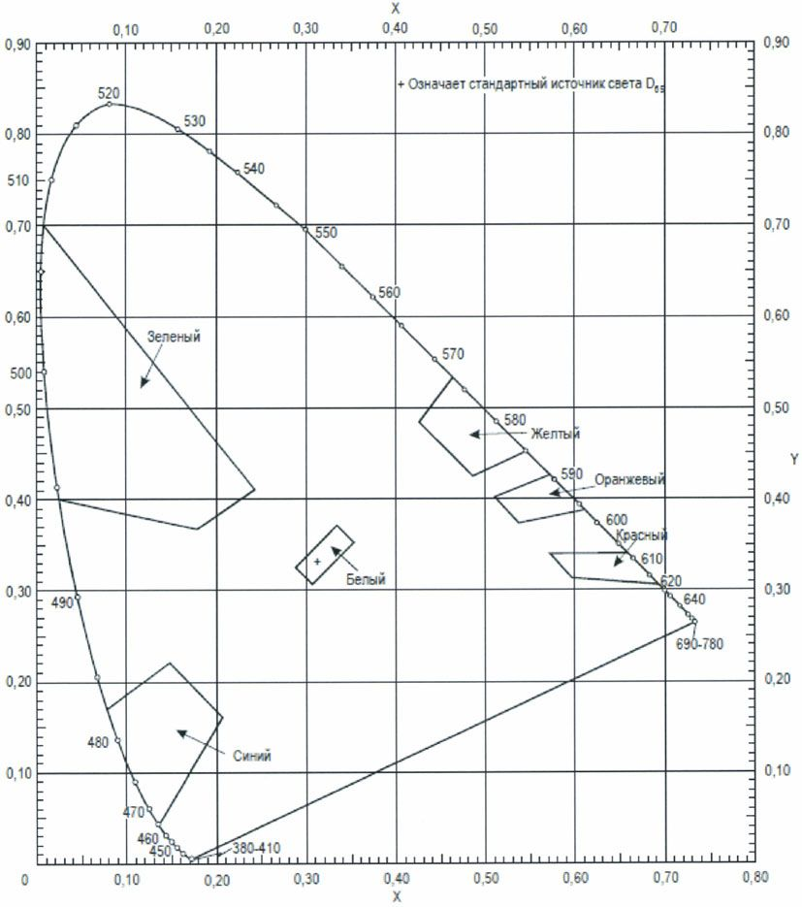

Приложение N 6

к Федеральным авиационным правилам

"Требования к светосигнальному

и метеорологическому оборудованию,

устанавливаемому на сертифицированных

аэродромах, предназначенных для взлета,

посадки, руления и стоянки гражданских

воздушных судов", утвержденным

приказом Минтранса России

от 16 ноября 2023 г. N 381

ЦВЕТОВЫЕ ХАРАКТЕРИСТИКИ

МАРКЕРОВ КРАЯ РД СО СВЕТООТРАЖАЮЩИМ ПОКРЫТИЕМ

Таблица

Пределы цветовых характеристик и коэффициент яркости

маркеров синего цвета

|  |  |
| --- | --- |
| синий | y = 0,118 + 0,675x |
| y = 0,370 - x |
| y = 1,65x - 0,187 |
| Коэффициент яркости | b = 0,01 (минимум) |

